جامعة ميدأوشن

كلية الإدارة
قسم / تخصص................

عنوان البحث

دور التدريب والتطوير المهني في تحسين كفاءة الطيارين في الخطوط الجوية السعودية

إعداد الطالب
مسلم عبد القادر هبيص

إشراف
د.الفيصل عبد الحميد
د.فايز جراد

العام الدراسي:
2025

مستخلص الدراسة
هدفت الدراسة إلى استكشاف دور التدريب والتطوير المهني في تحسين كفاءة الطيارين في الخطوط الجوية السعودية، وذلك من خلال تحليل العلاقة بين مستوى برامج التدريب المهني والكفاءة التشغيلية والسلوكية للطيارين. اعتمدت الدراسة على المنهج الوصفي التحليلي، واستُخدمت أداة الاستبانة الإلكترونية التي تم تصميمها بدقة لتغطية متغيرات الدراسة كافة. وقد تم توزيعها على عينة عشوائية بسيطة مكونة من 273 طيارا من إجمالي مجتمع الدراسة البالغ 935 طيارا، بمعامل ثقة 95% وهامش خطأ 5%.
وقد أظهرت نتائج الدراسة وجود علاقة ارتباط طردية متوسطة بين التدريب والتطوير المهني وكفاءة الطيارين، حيث بلغ معامل الارتباط (0.640)، فيما بلغ معامل التحديد R² = 0.409، مما يشير إلى أن 40.9% من التغير في كفاءة الطيارين يمكن تفسيره بالتدريب والتطوير المهني. كما أظهرت نتائج الانحدار وجود أثر معنوي إحصائي للتدريب على الكفاءة عند مستوى دلالة (α ≤ 0.05)، وكانت قيمة B = 0.749، أي أن زيادة التدريب بنسبة 1% تؤدي إلى رفع الكفاءة بنسبة 74.9%.
كشفت نتائج الدراسة أن مستوى التدريب والتطوير المهني لدى الخطوط الجوية السعودية يُعد جيدا، لكنه بحاجة لتحسين في بعض الجوانب، مثل جودة البرامج التدريبية ودمج المهارات الإدارية. كما أظهرت النتائج أن كفاءة الطيارين مقبولة إجمالا، لكن توجد فجوة بين التدريب والتطبيق الفعلي، خاصة في مهارات القيادة والجاهزية الشاملة.
وأوصت الدراسة بضرورة التركيز على التدريب العملي القائم على المحاكاة الواقعية، وإشراك الطيارين المتقاعدين كخبراء لتدريب الجيل الجديد، وتحسين جودة البرامج التدريبية لتتوافق مع المعايير الدولية، إلى جانب استحداث برامج لإعداد القادة من داخل الشركة.
الكلمات المفتاحية: التدريب والتطوير المهني، الكفاءة، الخطوط الجوية السعودي.

Abstract
This study aimed to explore the role of professional training and development in enhancing the competence of pilots at Saudia Airlines. It investigated the relationship between the level of professional training programs and both the operational and behavioral competencies of pilots. The research adopted a descriptive-analytical methodology and utilized a carefully designed electronic questionnaire to comprehensively cover all study variables. The instrument was distributed to a simple random sample of 273 pilots from a total population of 935, with a confidence level of 95% and a margin of error of 5%.
The results revealed a moderate positive correlation between training and development and pilot competence, with a correlation coefficient (r) of 0.640. The coefficient of determination (R²) was 0.409, indicating that 40.9% of the variation in pilot competence could be attributed to changes in professional training and development. Regression analysis confirmed a statistically significant effect of training on competence at the α ≤ 0.05 level, with a regression coefficient (B) of 0.749, meaning that a 1% increase in training and development leads to a 74.9% improvement in pilot competence.
The findings showed that the current level of professional training and development at Saudia Airlines is generally good, yet there is room for improvement in areas such as training quality and the integration of managerial skills. Although the overall competence of pilots was deemed acceptable, a gap was noted between theoretical training and its practical application, especially in leadership skills and comprehensive readiness.
The study recommends focusing more on hands-on, simulation-based training, engaging retired pilots as expert mentors for younger generations, and improving the quality of training programs to align with international standards. It also emphasizes the need for internal leadership development programs to ensure long-term sustainability.

Keywords: Professional Training and Development, Competence, Saudia Airlines.

فهرس المحتويات
مستخلص الدراسة 2
Abstract 3
فهرس المحتويات 4
فهرس الجداول 7
فهرس الأشكال 8
فهرس الملاحق 8
الفصل الأول 9
الإطار العام للدراسة 9
1.1 مقدمة.......... 10
2.1 مشكلة الدراسة 11
3.1 أهمية الدراسة 12
4.1 أهداف الدراسة 13
5.1 تساؤلات الدراسة 14
6.1 خطة الدراسة 14
الفصل الثاني 15
أدبيات الدراسة والإطار النظري 15
1.2 المبحث الأول: الدراسات السابقة 16
1.1.2 الدراسات التي تناولت التدريب والتطوير المهني 16
2.1.2 الدراسات التي تناولت كفاءة العاملين 18
3.1.2 تحليل الدراسات السابقة 21
2.2 المبحث الثاني: الإطار النظري للدراسة 24
1.2.2 المحور الأول: التدريب والتطوير المهني (المتغير المستقل) 24
1.1.2.2 ماهية التدريب والتطوير المهني 24
2.1.2.2 أهمية التدريب والتطوير المهني 27
3.1.2.2 أشكال التدريب والتطوير في شركات الطيران 29
4.1.2.2 الأستراتيجيات الحديثة في تدريب الطيارين 32
5.1.2.2 نتائج تبني الأستراتيجيات الحديثة في تدريب الطيارين 34
2.2.2 المحور الثاني: الكفاءة (المتغير التابع) 34
1.2.2.2 ماهية ومفهوم الكفاءة 34
2.2.2.2 عناصر الكفاءة لدى الطيارين 36
3.2.2.2 العلاقة بين التدريب والكفاءة 39
الفصل الثالث 41
منهجية الدراسة 41
1.3 مقدمة......... 42
2.3 منهجية وأسلوب الدراسة 42
3.3 تصميم أداة الـدراسة 43
4.3 مجتمع وعينة البحث 45
5.3 حدود الدراسة 46
6.3 الأساليب الإحصائية المستخدمة في تحليل البيانات 47
الفصل الرابع 48
الدراسة التطبيقية 48
1.4 مقدمة.......... 49
2.4 التحليل الإحصائي للبيانات 49
1.2.4 اختبار ثبات الاستبانة 49
2.2.4 اختبار صدق الاستبانة 51
3.2.4 تحليل المعالجات الإحصائية 54
4.2.4 تحليل الارتباط (Correlation Analysis) 60
5.2.4 تحليل الانحدار الخطي 61
6.2.4 تحليل التباين الأحادي (ANOVA) 62
الفصل الخامس 64
نتائج وتوصيات الدراسة 64
1.5 مقدمة....... 65
2.5 النتائج المتعلقة بأسئلة الدراسة 65
1.2.5 النتائج المتعلقة بالسؤال الرئيس 65
2.2.5 النتائج المتعلقة بالسؤال الفرعي الأول 67
3.2.5 النتائج المتعلقة بالسؤال الفرعي الثاني 68
4.2.5 النتائج المتعلقة بالسؤال الفرعي الثالث 69
3.5 التحديات التي واجهت الدراسة 70
4.5 توصيات الدراسة 70
5.5 توصيات لدراسات مستقبلية 72
المراجع 73
أولا: المراجع العربية 74
ثانيا: المراجع الأجنبية 75
الملاحق 78
ملحق رقم1 ..................................................................................79
قائمة الاستقصاء 79
ملحق رقم2 ..................................................................................85
الجداول الإحصائية 85

فهرس الجداول
رقم الجدول | عنوان الجدول | رقم الصفحة
جدول (3 – 1) | درجات ليكرت الخماسي للإجابة على فقرات قائمة الاستقصاء | 44
جدول (3 – 2) | مقياس التصحيح | 45
جدول (4 – 1) | نتائج اختبار ثبات الاستبانة | 50
جدول (4 – 2) | اختبار صدق التدريب والتطوير المهني | 51
جدول (4 – 3) | اختبار صدق كفاءة الطيارين | 52
جدول (4 – 4) | اختبار صدق أثر التدريب والتطوير المهني على كفاءة الطيارين | 53
جدول (4 – 5) | خصائص عينة الدراسة وفقا لمتغير الجنس | 54
جدول (4 – 6) | خصائص عينة الدراسة وفقا لمتغير العمر | 55
جدول (4 – 7) | خصائص عينة الدراسة وفقا لمتغير عدد سنوات الخبرة | 55
جدول (4 – 8) | خصائص عينة الدراسة وفقا لمتغير الرتبة الحالية | 56
جدول (4 – 9) | خصائص عينة الدراسة وفقا لمتغير عدد الدورات التدريبية | 56
جدول (4 – 10) | المتوسطات الحسابية والانحرافات المعيارية لإجابات المبحوثين على مقياس التدريب والتطوير المهني | 57
جدول (4 – 11) | المتوسطات الحسابية والانحرافات المعيارية لإجابات المبحوثين على مقياس تحسين كفاءة الطيارين | 58
جدول (4 – 12) | المتوسطات الحسابية والانحرافات المعيارية لمقياس أثر التدريب على كفاءة الطيارين | 59
جدول (4 – 13) | قوة العلاقة بين التدريب والتطوير المهني وكفاءة الطيارين | 60
جدول (4 – 14) | تحليل الانحدار الخطي للمتغيرات | 61
جدول (4 – 15) | تحليل التباين الأحادي وفقا لسنوات الخبرة | 62

فهرس الأشكال
رقم الشكل | عنوان الشكل | رقم الصفحة
شكل رقم 1 | حساب حجم العينة | 46

فهرس الملاحق
رقم الملحق | عنوان الملحق | رقم الصفحة
ملحق رقم 1 | قائمة الاستقصاء | 79
ملحق رقم2 | الجداول الإحصائية | 85

الفصل الأول

الإطار العام للدراسة

الفصل الثاني
1. الإطار العام للدراسة

1.1 مقدمة
يعد قطاع الطيران من أكثر الصناعات حساسية وأهمية في العصر الحديث، حيث تعتمد سلامة الرحلات الجوية وكفاءتها على مهارات الطيارين وخبراتهم. ومن هذا المنطلق، يبرز التدريب والتطوير المهني كعامل أساسي لضمان تحسين الأداء وتعزيز الكفاءة التشغيلية للطيارين، لا سيما في شركات الطيران الكبرى مثل الخطوط الجوية السعودية. فمع التطورات التكنولوجية المتسارعة في مجال الطيران، أصبح من الضروري اعتماد استراتيجيات تدريبية حديثة ومتطورة لضمان جاهزية الطيارين لمواجهة التحديات التشغيلية المختلفة (Gonzalo, 2024).
التدريب المستمر للطيارين يساهم في تحسين استجابتهم للأوضاع الطارئة ويعزز مهارات اتخاذ القرار لديهم. وقد أشارت دراسة حديثة إلى أن تطبيق تقنيات التعليم التفاعلي والتعلم القائم على المحاكاة يرفع من قدرة الطيارين على التعامل مع البيئات التشغيلية الديناميكية، مما يقلل من نسبة الحوادث ويزيد من كفاءة الأداء (Koritarov, 2024). كما أن دمج أدوات الذكاء الاصطناعي في البرامج التدريبية يساعد في تحليل أداء الطيارين وتحديد نقاط الضعف لديهم، مما يسهم في تطوير خطط تدريب مخصصة لاحتياجاتهم الفردية (Toring, Maming & Tus, 2024).
لا يقتصر التدريب على الجانب الفني فقط، بل يمتد ليشمل تنمية المهارات السلوكية والإدارية للطيارين، مما يعزز قدرتهم على العمل تحت الضغط والتواصل الفعال مع أفراد الطاقم الجوي. وقد أوضحت إحدى الدراسات أن تطبيق منهجيات التدريب القائمة على الأدلة (Evidence-Based Training - EBT) يسهم في تحسين قدرة الطيارين على التعامل مع المواقف الحرجة وزيادة مستوى مرونتهم الذهنية في بيئات الطيران المتغيرة (Ahn, Lee, & Kim, 2024).
تمثل الخطوط الجوية السعودية نموذجا رائدا في تطبيق برامج التدريب المتطورة، حيث تتبنى الشركة أحدث تقنيات المحاكاة والتعلم الافتراضي لضمان امتثال الطيارين لأعلى معايير السلامة والأداء. ومع ذلك، فإن تحديات مثل ارتفاع تكاليف التدريب والحاجة المستمرة لمواكبة التغيرات التكنولوجية تمثل عوائق أمام تحقيق أقصى استفادة من هذه البرامج (Kolotusha, 2024). لذا، فإن تطوير برامج تدريبية أكثر تكيفا مع احتياجات الطيارين والتغيرات المستمرة في بيئة الطيران العالمية يعد أمرا ضروريا.

2.1 مشكلة الدراسة
يعد التدريب والتطوير المهني أحد العوامل الأساسية في تحسين كفاءة الطيارين وضمان مستوى عالٍ من السلامة التشغيلية في قطاع الطيران. ومع ذلك، تواجه العديد من شركات الطيران، بما في ذلك الخطوط الجوية السعودية، تحديات كبيرة في تطوير برامج تدريبية تتماشى مع التغيرات السريعة في التقنيات الجوية ومتطلبات السلامة. حيث أظهرت بعض الدراسات أن التدريب التقليدي قد لا يكون كافيا لمواكبة تعقيدات البيئات التشغيلية الحديثة، مما يستدعي اعتماد أساليب تدريب أكثر تطورا مثل التعلم القائم على الأدلة (Evidence-Based Training) واستخدام تقنيات المحاكاة المتقدمة (Ahn, Lee, & Kim, 2024).
بالإضافة إلى ذلك، تبرز تحديات أخرى مثل التكلفة العالية للبرامج التدريبية، الحاجة إلى تحديث مستمر للمعرفة والمهارات، ومستوى تقبل الطيارين للأساليب الجديدة في التعلم. كما أن بعض الدراسات أشارت إلى وجود فجوة بين التدريب النظري والتطبيق العملي، حيث قد لا يكون المحتوى التدريبي الحالي كافيا لمساعدة الطيارين على التعامل مع المواقف الطارئة بكفاءة عالية (Koritarov, 2024).
في ظل هذه التحديات، يسعى هذا البحث إلى دراسة أثر التدريب والتطوير المهني على كفاءة الطيارين في الخطوط الجوية السعودية، من خلال التعرف على مستوى التدريب والطوير المهني للطيارين في الخطوط الجوية السعودية، ومدى فعاليتها في تحسين مستوى كفاءة الطيارين في الخطوط الجوية السعوية.

3.1 أهمية الدراسة
يكتسب هذا البحث أهمية كبيرة نظرا لدوره في تسليط الضوء على تأثير التدريب والتطوير المهني في تحسين كفاءة الطيارين في الخطوط الجوية السعودية. تنبع أهمية البحث من الحاجة الملحة إلى تعزيز برامج التدريب بما يتماشى مع التطورات التكنولوجية في قطاع الطيران، وضمان جاهزية الطيارين للتعامل مع التحديات التشغيلية المختلفة. ويمكن تقسيم أهمية البحث إلى قسمين رئيسيين:
1.3.1 الأهمية العلمية
تمثل الأهمية العلمية للبحث إضافة معرفية جديدة إلى الدراسات المتعلقة بتدريب الطيارين، حيث:
- يساهم في سد الفجوة المعرفية حول فعالية أساليب التدريب التقليدية مقارنة بالتقنيات الحديثة مثل التدريب القائم على الأدلة (EBT) واستخدام المحاكاة الرقمية في تعزيز مهارات الطيران.
- يوفر إطارا نظريا شاملا حول العوامل المؤثرة في تطوير أداء الطيارين، مما يتيح للباحثين والمختصين في علوم الطيران فهم كيفية تحسين التدريب بطريقة أكثر كفاءة.
- يدعم الأبحاث المستقبلية من خلال تحليل بيانات حقيقية حول تأثير التدريب على الأداء التشغيلي للطيارين في الخطوط الجوية السعودية، مما يمكن أن يشكل أساسا لدراسات مستقبلية في مجال التعليم والتطوير المهني للطيران.
2.3.1 الأهمية العملية
على المستوى العملي، يسهم هذا البحث في تحقيق فوائد مباشرة لمجال الطيران، وذلك من خلال:
- تحسين جودة التدريب: من خلال تقديم توصيات مبنية على الأدلة حول كيفية تحسين مناهج التدريب الحالية للطيارين، بما يضمن تطوير مهاراتهم وزيادة كفاءتهم التشغيلية.
- تعزيز السلامة الجوية: إذ أن تدريب الطيارين وفق أحدث المعايير يسهم في تقليل الحوادث التشغيلية وزيادة قدرتهم على التعامل مع الحالات الطارئة بفاعلية.
- تطوير السياسات والإجراءات التدريبية في الخطوط الجوية السعودية، مما يتيح وضع استراتيجيات أكثر فعالية لتطوير الموارد البشرية في قطاع الطيران .
- تحقيق ميزة تنافسية للخطوط الجوية السعودية من خلال رفع مستوى الكفاءة التشغيلية للطيارين، ما ينعكس إيجابيا على تجربة المسافرين وثقة العملاء في الشركة.

4.1 أهداف الدراسة
يتمثل الهدف الرئيسي للدراسة في: استكشاف دور التدريب والتطوير المهني في تحسين كفاءة الطيارين في الخطوط الجوية السعودية.
وتنبثق منه الأهداف الفرعية التالية:
- التعرف على مستوى التدريب والتطوير المهني لطيارين بالخطوط الجوية السعودية.
- التعرف على مستوى كفاءة الطيارين في الخطوط الجوية السعودية.
- استكشاف أثر التدريب والتطوير المهني في تحسين كفاءة الطيارين في الخطوط الجوية السعودية.
- تقديم توصيات عملية يمكن تطبيقها في الخطوط الجوية السعودية لتحسين مستوى كفاءة الطيارين في الخطوط الجوية السعودية من خلال تبني برامج تدريب وتطوير مهني فعالة للطيارين.

5.1 تساؤلات الدراسة
يتمثل التساؤل الرئيسي للدراسة في: ما هو دور التدريب والتطوير المهني في تحسين كفاءة الطيارين في الخطوط الجوية السعودية؟
وتسعي هذه الدراسة للإجابة على التساؤل الرئيسي من خلال الإجابة على الأسئلة الفرعية التالية:
- ما هو مستوى التدريب والتطوير المهني للطيارين في الخطوط الجوية السعودية؟
- ماهو مستوى كفاءة الطيارين في الخطوط الجوية السعودية؟
- هل يوجد أثر معنوي ذو دلالة احصائية للتدريب والتطوير المهني في تحسين كفاءة الطيارين في الخطوط الجوية السعودية؟

6.1 خطة الدراسة
سوف تقسم الدراسة إلى خمس فصول رئيسية تتمثل فيما يلي
الفصل الأول: سوف يتناول الإطار العام للدراسة
الفصل الثاني: الإطار النظري وأدبيات الدراسة
الفصل الثالث: منهجية الدراسة التطبيقية
الفصل الرابع: الدراسة التطبيقية
الفصل الخامس: نتائج وتوصيات الدراسة
وأخيرا قائمة بالمراجع والملاحق

الفصل الثاني

أدبيات الدراسة والإطار النظري

الفصل الثاني
2. أدبيات الدراسة والإطار النظري

1.2 المبحث الأول: الدراسات السابقة

1.1.2 الدراسات التي تناولت التدريب والتطوير المهني
دراسة (ضاوية، 2022) هدفت إلى معرفة دور التدريب المهني في تحسين الفعالية التنظيمية للعامل داخل المؤسسة " دراسة ميدانية بالمديرية العملية إتصالات الجزائر بورقلة، تم الإعتماد على المنهج الميداني، فقد تم إختيار منهج البحث الميداني لمعرفة حيثيات و جوانب الظاهرة المدروسة فهو يقدم وصفا دقيقا وشاملا، كما يسمح هذا المنهج بدراسة ظواهر موجودة في الوقت الراهن كطرق العمل و التفكير، و تم إستخدام الإستبيان كاداة أساسية لجمع البيانات الذي تكون من 25 سؤالا وتم الاعتماد على أسلوب العينة لمجتمع الدراسة نظرا لكبر حجمه و الذي يضم 54 عامل. وتوصلت نتائج الدراسة الى أنه تساهم المعارف والمهارات المكتسبة من التدريب على الرفع من كفاءة العمل داخل المؤسسة، تساهم البرامج التدريبية في الرفع من أداء العاملين وتحسين الفعالية التنظيمية داخل المؤسسة، تستطيع المؤسسة أن تواجه المواقف والظروف المفاجأة، تواكب المؤسسة التطورات التكنولوجية الجديدة تواكب المؤسسة متغيرات البيئة المتجددة وحاجيات المجتمع المتغير، تستطيع المؤسسة تحقيق أهدافها المسطرة في الظل التحولات الراهنة، الخدمة التي تقدمها هذه المؤسسة للتدريب المهني ذات مستوى مقبول يمكنها من منافسة المستثمر الأجنبي في المدى القريب
دراسة (شعيب، وأسامة، 2022) هدفت الي الكشف عن دور التدريب المهني في التقليل من حوادث العمل في المؤسسة الاقتصادية ، و لقد أجريت هذه الدراسة في مؤسسة Géant Electronics و التي تقع في مدينة برج بوعريريج، وقد جاءت هذه الدراسة بإشكالية مفادها هل للتدريب المهني دور في الحماية و الوقاية من حوادث العمل ؟ هل الاليات والوسائل التي تعتمدها المؤسسة تكفي من أجل تقليل من حوادث العمل ؟ كيف تساهم البرامج التدريبية في تنمية المهارات والقدرات التي تساعد في التقليل من حوادث العمل في المؤسسة الصناعية ؟ وقد اتبعت الدراسة المنهج الوصفي و العينة العشوائية البسيطة والاستمارة كأداة من اجل جمع البيانات الميدانية و توصل نتائج الدراسة الى أن نشاط التدريب يساهم في تخفيض حوادث العمل من خلال تلقين العامل الطريقة الآمنة و السليمة في أداء العمل. إن التحديد الدقيق للاحتياجات التدريبية يساهم في فعالية البرنامج التدريبي و نجاحه، وذلك من خلال توافق محتوى و مضمون البرنامج التدريبي مع متطلبات العمال. أن المؤسسة تعمل على تدريب عمالها قبل شروعهم في العمل عن طريق برامج تدريبية ميدانية.
بينما دراسة (غربا، 2024) هدفت إلى التعرف على أثر التدريب او التطوير المهني لدى المعلمين أثناء الخدمة، ومدى مبرراته في تنمية الموارد البشرية في الوظيفة. واتبعت الدراسة المنهج الوصفي، وتوصلت الدراسة الى ان برامج التنمية المهنية وانواها لها اثر إيجابي في تنية أداء المعلمين اثناء الخدمة في الوظيفة
ودراسة (السبيعي، 2025) هدفت إلى التعرف على مستوى التحديات الإدارية والبشرية والتكنولوجية للتطوير المهني عن بعد للقيادات المدرسية بمنطقة الإحساء بالمملكة العربية السعودية، و قد طبقت الدراسة على عينة الدراسة البالغ عددها (248) مدربا و مدربة في مراكز التدريب و مكاتب التعليم في إدارة التعليم بالأحساء ، حيث مثل عدد المشاركين من فئة "الذكور" هو 122 مشرف تربوي بواقع 49% من إجمالي حجم العينة، في حين أن عدد المشاركين من فئة "الإناث" هو 126مشرفة بواقع 51% من إجمالي العينة ، و استخدمت الباحثة أداة الاستبانة لجمع المعلومات المتعلقة بالدراسة. وتم الاعتماد على المنهج الوصفي المسحي، وأشارت نتائج الدراسة إلى وجود مستوى مرتفع من التحديات الإدارية للتطوير المهني عن بعد للقيادات المدرسية بمنطقة الإحساء بالمملكة العربية السعودية، إذ أن مستوى الدلالة يشير عدم وجود فروق دالة إحصائيا بين متوسط أراء المدربين حول تحديات التطوير المهني الإدارية (عن بعد) والتي تُعزى إلى اختلاف متغير الجنس من الذكور والإناث في محافظة الاحساء. وكذلك أشارت نتائج الدراسة إلى وجود مستوى مرتفع من التحديات البشرية والتكنولوجية إذ أن مستوى الدلالة للتحديات التكنلوجية للتطوير المهني عن بعد للقيادات المدرسية بمنطقة الإحساء بالمملكة العربية السعودية يشير إلى عدم وجود فروق دالة إحصائيا بين متوسط أراء المدربين حول تحديات التطوير المهني التكنولوجية (عن بعد) والتي تُعزى إلى اختلاف متغير الجنس من الذكور والإناث في محافظة الاحساء. مع وجود اختلافات على مستوى التحديات التكنولوجية تعزي لسنوات الخبرة لدى قادة المدارس، إذ أن مستوى الدلالة يدل على وجود فروق دالة إحصائيا بين متوسط أراء المدربين المدارس حول تحديات التطوير المهني التكنولوجية (عن بعد) والتي تُعزى إلى اختلاف متغير سنوات الخبرة بين المشرفين و المشرفات (المدربين) في محافظة الاحساء.

2.1.2 الدراسات التي تناولت كفاءة العاملين
دراسة (الطاهر، وأبو سن، 2019) هدفت الدراسة إلى التعرف على توجه إدارة الموارد البشرية الخضراء وتأثيرها على كفاءة وفعالية العاملين في القطاع الصناعي في السودان، ولتحقيق أهداف الدراسة اتبعت الدراسة المنهج الوصفي التحليلي، واستخدمت الاستبانة كأداة رئيسية لجمع البيانات من عينة غير احتمالية البالغ عددها (330) بنسبة استرداد (88%) تم معالجة البيانات إحصائيا عن طريق عن طريق AMOS v25)) تم التأكد من صلاحية النموذج عن طريقة اختبار ألفا كرونباخ، وتوصلت نتائج الدراسة إلى وجود علاقة إيجابية جزئية بين توجه إدارة الموارد البشرية الخضراء وكفاءة وفعالية العاملين، تم مناقشة النتائج ومقارنتها مع الدراسات السابقة، ومن ثم تقديم عدد من المقترحات بشأن الدراسات المستقبلية.
دراسة (أبو عمر، 2023)استهدفت تطبيق استراتيجيات التحول الرقمي، وأثره على كفاءة العاملين بإدارات العلاقات العامة من أجل تعزيز الميزة التنافسية؛ ورصــد وتوصيــف أهــم الإشــكاليات والقضايــا البحثيــة المتصلــة بدراســات العلاقــات العامــة الإلكترونيــة، والأطـر النظريــة والفكريــة لهــذه البحــوث؛ واســتعراض أهم المزايــا والأهــداف المتعــددة لمجــالات العلاقــات العامـة الإلكترونية، علـي مسـتوي كل مـن المنظمـات والجماهيـر؛ والكشـف عـن العوامـل المؤثـرة فـي تنامـي اتجاهـات المنظمات نحــو توظيــف تطبيقــات وتقنيــات الإعــلام الجديــد فــي أداء وظائــف العلاقــات العامــة المختلفــة؛ واعتمدت الدراسة على منهج المسح الإعلامي، وهو من أبرز المناهج المستخدمة في البحث الإعلامي للحصول على البيانات والمعلومات التي تستهدف الظاهرة العلمية ذاتها؛ كما استخدمت استمارة استبيان لعينة قوامها 100 مفردة من العاملين بالقطاع الإداري بالجامعات المصرية (العلاقات العامة)، وهم جامعة المنصورة، وجامعة القاهرة، وجامعة عين شمس، وجامعة بنها؛ وتوصل البحث إلى عدة نتائج أهمها مدى أهمية استراتيجيات التحول الرقمي، وتأثيرها على كفاءة العاملين بإدارات العلاقات العامة من أجل تعزيز الميزة التنافسية، وذلك من خلال تزايد الدور الفعال للتحول الرقمي كأحد ابتكارات تكنولوجيا المعلومات في ربط القطاعات الحكومية والخاصة ببعضها البعض، بما يدعم تنفيذ الأعمال المشتركة بمرونة وتناغم حقيقي ينعكس على جودة المنتجات والخدمات المقدمة للمستفيدين من خلال الاهتمام الواضح من قبل الباحثين المعاصرين في مجال التحول الرقمي، نحو تعزيز القدرة التنافسية باعتبارها من أهم الأولويات، بما يواكب مستحدثات عصر الرقمنة
هدفت دراسة (الفل، 2024) الى التعرّف على فاعلية استخدام التدريب المصغر في إثراء كفاءة العاملين في الشركات العاملة في مجال السياحة بمحافظة البحر الأحمر، وقد اتبعت الدراسة المنهج الوصفي التحليلي لتحقيق أهدافها، واعتمدت على استمارة استبيان كأداة لجمع البيانات، بالتطبيق على عينة من العاملين عددهم (192) فرد، تم اختيارهم بأسلوب العينة العشوائية البسيطة، وقد توصلت الدراسة إلى ارتفاع مستوى تطبيق التدريب المصغر، وكذلك ارتفاع مستوى كفاءة العاملين في الشركات العاملة في مجال السياحة بمحافظة البحر الأحمر بصورة كبيرة، حيث تبين وجود أثر طردي ذي دلالة إحصائية لمستوى تطبيق التدريب المصغر على كفاءة العاملين في الشركات العاملة في مجال السياحة بمحافظة البحر الأحمر، وتبين أنه كلما ازداد مستوى تطبيق التدريب المصغر بمقدار 1% ازداد مستوى كفاءة العاملين بمقدار 0.603%، وقد أوصت الدراسة بنشر ثقافة التدريب المصغر في كافة المؤسسات والشركات العاملة في مصر، والاهتمام بتوفير البيئة التدريبية المناسبة التي تساهم في زيادة قدرة المؤسسات والشركات على الاستفادة من التدريب المصغر المطبق بكفاءة وفاعلية، والعمل على الحفاظ على مستوى كفاءة العاملين في الشركات العاملة في مجال السياحة من خلال توفير كافة الإمكانيات والاحتياجات التي تساهم في تحقيق ذلك.
دراسة (العقيدي، 2025) هدفت الدراسة إلى التعرف على تأثير ضغوط العمل على كفاءة أداء العاملين الإداريين في القطاع الصحي السعودي، وذلك من خلال دراسة تطبيقية في مستشفيات مدينة الرياض. تم استخدام المنهج الوصفي التحليلي في إعداد الدراسة، كما تم استخدام الاستبانة كادة رئيسية في جمع البيانات من عينة الدراسة، وتكونت عينة الدراسة من عينة عشوائية بلغت (۳۷۵) مفردة من الإداريين العاملين في مستشفيات مدينة الرياض وطلب جمع البيانات من عينة الدراسة استخدمت الحزمة الإحصائية (SPSS) في تحليل البيانات، ومن خلال تحليل البيانات توصلت الدراسة إلى النتائج الآتية: أن العاملين الإداريين في مستشفيات مدينة الرياض يتعرضون الضغوط العمل المتمثلة في طبيعة العمل طبيعة الدور الأمان الوظيفي البيئة المادية سياسة الرواتب والحوافز القيادة السياسات التنظيمية، وضغوط العلاقات الاجتماعية بدرجة مرتفعة، بمتوسط حسابي بلغ (٣,٥٦) أشارت النتائج إلى أن مستوى كفاءة أداء العاملين الإداريين في مستشفيات مدينة الرياض كان مرتفعا بشكل عام، بمتوسط حسابي بلغ (٣.٧٤) توصلت الدراسة إلى وجود أثر لو دلالة إحصائية بين ضغوط العمل وكفاءة أداء العاملين الإداريين في مستشفيات مدينة الرياض، كشفت النتائج من وجود فروق ذات دلالة إحصائية في استجابات العاملين حول أثر ضغوط العمل على كفاءة أداء العاملين الإداريين في مستشفيات مدينة الرياض تعزى لمتغير الجنس العمر، الحالة الاجتماعية). وفي ضوء هذه النتائج، أوصت الدراسة بضرورة مراجعة سياسات الرواتب وتوفير نظام حوافز دوري وواضح للعاملين يضمن عدالة التوزيع والشفافية. وتحسين بيئة العمل من خلال توفير مساحات عمل مناسبة، وتحديث الأجهزة والمعدات التي تساعد العاملين على أداء مهامهم بكفاءة أعلى، وتقديم برامج تدريبية لتنمية المهارات الاجتماعية والتواصل الفعال بين العاملين والمدراء.

3.1.2 تحليل الدراسات السابقة
يهدف هذا القسم إلى تحليل الدراسات السابقة التي تناولت موضوع التدريب والتطوير المهني وكفاءة العاملين، مع تحديد أوجه الشبه والاختلاف بينها، وتسليط الضوء على ما يميز البحث الحالي عن غيره من الدراسات.
أولا: أوجه الشبه بين الدراسات السابقة
- اعتمدت معظم الدراسات، مثل دراسة (ضاوية، 2022)، (غربا، 2024)، (الطاهر، وأبو سن، 2019)، (العقيدي، 2025) على المنهج الوصفي التحليلي، وهو ما يتماشى مع البحث الحالي الذي يعتمد نفس المنهج لتحليل أثر التدريب والتطوير المهني على كفاءة الطيارين.
- اعتمدت جميع الدراسات تقريبا على الاستبيانات كأداة رئيسية لجمع البيانات، مثل دراسة دراسة (شعيب، وأسامة، 2022)، ودراسة (أبو عمر، 2023)، و (الفل، 2024)، مما يعزز موثوقية البيانات من خلال استهداف عينات مختلفة من الموظفين والمختصين.
- ركزت دراسات عديدة على تأثير التدريب والتطوير المهني على تحسين كفاءة العاملين، مثل (ضاوية، 2022)، (غربا، 2024)، (شعيب، وأسامة، 2022)، و (الفل، 2024)، وهو نفس الهدف الذي يسعى إليه البحث الحالي ولكن في مجال الطيران.
ثانيا: أوجه الاختلاف بين الدراسات السابقة
- من حيث موضوع الدراسة، تباينت الدراسات في تركيزها على مختلف جوانب التدريب والتطوير المهني. فبعضها تناول تأثير التدريب على الأداء الوظيفي داخل المؤسسات، مثل دراسة (ضاوية، 2022) ودراسة (شعيب وأسامة، 2022)، بينما ركزت دراسات أخرى على فاعلية التدريب في قطاعات محددة كالتعليم (غربا، 2024) والصحة (العقيدي، 2025). في المقابل، ركزت دراسات أخرى على كفاءة العاملين، مثل دراسة (الطاهر وأبو سن، 2019) التي تناولت إدارة الموارد البشرية الخضراء وتأثيرها على كفاءة الموظفين، ودراسة (أبو عمر، 2023) التي تناولت التحول الرقمي ودوره في تعزيز كفاءة العاملين في العلاقات العامة.
- من حيث مجال التطبيق، تنوعت القطاعات والمجالات المدروسة حيث تناولت الدراسات السابقة مجالات مختلفة، مثل المؤسسات الصناعية (شعيب، وأسامة، 2022)، ومجال التعليم (غربا، 2024)، (السبيعي، 2025) ، ومجال السياحة (الفل، 2024)، والقطاع الصحي (العقيدي، 2025)، مما يبين أن التدريب والتطوير المهني يؤثر على جميع المجالات، بينما يركز البحث الحالي على قطاع الطيران وتحديدا كفاءة الطيارين، وهو ما لم تتطرق إليه الدراسات السابقة بشكل مباشر.
- من حيث المنهجية المستخدمة، استخدمت معظم الدراسات المنهج الوصفي التحليلي (مثل دراسات: الطاهر وأبو سن، 2019؛ أبو عمر، 2023؛ العقيدي، 2025).
- من حيث أداة الدراسة بعض الدراسات استخدمت الاستبيانات كأداة رئيسية لجمع البيانات (مثل دراسات: ضاوية، 2022؛ شعيب وأسامة، 2022؛ السبيعي، 2025). بينما دراسات أخرى اعتمدت على تحليل البيانات باستخدام برامج إحصائية متقدمة مثل SPSS وAMOS، كما في دراسة (الطاهر وأبو سن، 2019) ودراسة (العقيدي، 2025).
- من حيث نتائج الدراسة، معظم الدراسات أكدت على أهمية التدريب والتطوير المهني في تحسين أداء الموظفين وتقليل حوادث العمل (مثل دراسات: شعيب وأسامة، 2022؛ الطاهر وأبو سن، 2019؛ الفل، 2024). وبعض الدراسات سلطت الضوء على التحديات التي تواجه التدريب، مثل التحديات التكنولوجية والإدارية في التدريب عن بعد (السبيعي، 2025). والبحث الحالي يختلف من حيث مستوى التخصص، إذ يتناول الطيارين في الخطوط الجوية السعودية، وهي فئة وظيفية تحتاج إلى تدريب مستمر ومتخصص نظرا لطبيعة عملهم الحرجة والتي تتطلب معايير أمان عالية.
- من حيث الهدف الأساسي للدراسة، بعض الدراسات ركزت على دور التدريب في تحسين الإنتاجية والفعالية التنظيمية داخل المؤسسات (ضاوية، 2022). دراسات أخرى ركزت على تقليل الحوادث وتحسين بيئة العمل (شعيب وأسامة، 2022). وبعض الدراسات تناولت أثر التدريب المهني في تنمية المهارات القيادية للموظفين الإداريين (السبيعي، 2025). البحث الحالي يتميز بتركيزه على كفاءة الطيارين، وهو موضوع لم تتناوله الدراسات السابقة، ما يضفي عليه قيمة بحثية جديدة.
ثالثا: ما يميز البحث الحالي عن الدراسات السابقة
- تركيزه على قطاع الطيران، وهو مجال لم تتناوله الدراسات السابقة، حيث يركز على كفاءة الطيارين في الخطوط الجوية السعودية.
- تحليل العلاقة بين التدريب والكفاءة المهنية للطيارين، بما في ذلك تأثيره على السلامة الجوية وتقليل الأخطاء البشرية.
- دراسة التحديات الخاصة بالتدريب في بيئة الطيران، مثل محاكاة الطيران، التدريب في حالات الطوارئ، والتطوير المستمر وفقا لمعايير الطيران العالمية.
- الاعتماد على مناهج بحثية متقدمة قد تشمل تحليلا إحصائيا دقيقا للبيانات المستخلصة من الطيارين والخبراء في مجال الطيران.
- تقديم توصيات خاصة بقطاع الطيران تستند إلى نتائج البحث، مما يجعله أكثر تطبيقية وقابلية للتنفيذ من قبل الخطوط الجوية السعودية.

2.2 المبحث الثاني: الإطار النظري للدراسة

1.2.2 المحور الأول: التدريب والتطوير المهني (المتغير المستقل)

1.1.2.2 ماهية التدريب والتطوير المهني
يشير التدريب والتطوير المهني الى التدريب الذي يستهدف إكساب الأفرد مهارة ومعرفة الأداء في مهنة معينة يتخصص الفرد المتدرب بأدائها، وهذا النوع من التطريب والتطوير يشمل الافراد الذين تم تعيينهم حديثا في مهن تخصصية معينة أو ربما بشكل القدامي من العاملين ممن يتطلب أدائهم اكتساب بعض المهارات والمعارف الجديدة أو إعادة تدريبهم في مجالات مهنية لتحديث وتحديد المعلومات لديهم (شعيب، وأسامة، 2022).
ويرى (السبيعي، 2025) أن التدريب والتطوير المهني عملية مقصودة تتم من قبل المؤسسة تعمل على وضع برامج تدريبية مخطط لها لإكساب العاملين بها مجموعة من الخبرات والمهارات والأساليب والممارسات والمعارف التي تسهم في زيادة فاعلية عملهم من خلال تحسين كفاياتهم الإنتاجية ورفع مستوى أدائهم الوظيفي وتنمية قدراتهم وإمكاناتهم وإثراء معلوماتهم وتجديد خبراتهم؛ لمواجهة المشكلات والإسهام في نجاح المؤسسة.
يشير التدريب والتطوير المهني إلى العملية التي تهدف إلى تعزيز المعرفة والمهارات الوظيفية للأفراد العاملين في مختلف القطاعات، سواء كانوا حديثي التعيين أو من ذوي الخبرة الذين يحتاجون إلى تحديث مهاراتهم. يعرف (Sitzmann et al. 2010) التدريب المهني بأنه نظام تعليمي يهدف إلى تمكين الأفراد من تطوير كفاءاتهم في بيئات العمل، مما ينعكس إيجابيا على أدائهم وإنتاجيتهم. كما أشار (Noe, 2017) إلى أن التدريب المستمر يسهم في زيادة تحفيز الموظفين، مما يجعلهم أكثر التزاما بأهداف المؤسسة وأداء مهامهم بكفاءة عالية.
يرى (Aguinis & Kraiger, 2009) أن التدريب الفعّال يجب أن يكون مستمرا وأن يعتمد على أساليب تعليمية متطورة، مثل التدريب التفاعلي والتعليم الإلكتروني، إذ أظهرت نتائج دراستهم أن المؤسسات التي تستثمر في التدريب تحقق معدلات نمو وإنتاجية أعلى من غيرها. كما أكدت (Salas et al. 2012) أن التدريب لا يقتصر فقط على إكساب المهارات، بل يمتد ليشمل تعزيز القدرة على اتخاذ القرارات وتحسين جودة الأداء الوظيفي بشكل عام.
يُعد التدريب المهني أحد أهم الركائز الأساسية لضمان السلامة التشغيلية في مجال الطيران، إذ يمثل الوسيلة المحورية لتأهيل الطيارين وتزويدهم بالمعارف والمهارات والسلوكيات المطلوبة لأداء واجباتهم بكفاءة واحترافية. ويعرّف التدريب المهني بأنه مجموعة من الأنشطة التعليمية المنظمة التي تهدف إلى تنمية القدرات التقنية والفكرية والسلوكية للعاملين بما يتوافق مع متطلبات بيئة العمل المتغيرة، وخاصة في الصناعات عالية الخطورة كصناعة الطيران.
في سياق الطيران المدني، لا يقتصر التدريب على الجانب المعرفي أو المعلومات النظرية فقط، بل يتضمن منظومة شاملة من المحاور، تشمل التدريب النظري، والتدريب العملي باستخدام أجهزة المحاكاة المتطورة (Simulators)، إضافة إلى رحلات الطيران الفعلي تحت إشراف مدربين مرخصين. وتُبنى هذه البرامج التدريبية وفق معايير صارمة تضعها الجهات التنظيمية الدولية مثل المنظمة الدولية للطيران المدني ICAO وهيئات الطيران المدني المحلية، بهدف ضمان توحيد مخرجات التدريب وتحقيق أعلى مستويات السلامة والكفاءة (Casner, Geven, & Williams, 2013).
علاوة على ذلك، تطورت نظريات التدريب لتواكب تعقيدات المهام التي يؤديها الطيارون، حيث لم يعد كافيا الاكتفاء بالمهارات التقنية، بل أصبح مطلوبا دمج ما يعرف بـ "الكفاءات غير التقنية" (Non-Technical Skills) ضمن مناهج التدريب، مثل مهارات اتخاذ القرار، وإدارة الضغوط، والعمل الجماعي، والتواصل مع طاقم الطائرة والمراقبين الجويين (Roth, 2015).
وقد أكد باحثون أن نموذج التدريب القائم على الأدلة Evidence-Based Training (EBT) بات يحتل موقعا مركزيا في السياسات الحديثة لتأهيل الطيارين، لأنه يركز على تحليل الأداء في البيئات الواقعية، ويُعزز نقاط القوة لدى المتدربين، ويعالج فجوات الأداء بطريقة مخصصة (Hwang & Kim, 2025). كما أن EBT يساعد في تقليص الاعتماد على عدد ساعات التدريب كمعيار، ويستبدله بمفهوم "الكفاءة الفعلية" المبنية على نتائج تقييم واقعية.
ومن الجدير بالذكر أن التحديات التي تواجه قطاع الطيران الحديث، مثل الازدياد في الحركة الجوية، والتنوع في نوعيات الطائرات، والضغوط النفسية على الطيارين، تتطلب تطويرا مستمرا للبرامج التدريبية لتبقى فعالة ومتماشية مع طبيعة التهديدات التشغيلية، الأمر الذي يجعل من "التدريب المهني المستدام" خيارا استراتيجيا وليس مجرد متطلب تشغيلي.
يشير ذلك إلى أن التدريب المهني في الطيران لم يعد عملية أحادية الاتجاه، بل هو مسار تطوري مستمر مدى الحياة (Continuous Professional Development – CPD)، يتضمن حلقات دورية من التقييم والتحسين والتأهيل، بما يضمن بقاء الطيار في أعلى درجات الجاهزية العقلية والتقنية والسلوكية طوال حياته المهنية (Mavin & Murray, 2010).
وبناء على هذه الأدبيات، يتضح أن التدريب والتطوير المهني يمثل عنصرا أساسيا في تحسين أداء العاملين، سواء عبر تطوير مهاراتهم الفنية أو الإدارية، مما يسهم في تحقيق أهداف المؤسسة بشكل أكثر فاعلية.

2.1.2.2 أهمية التدريب والتطوير المهني
يُعتبر التدريب والتطوير المهني حجر الزاوية في بناء كفاءة الطيارين وضمان التشغيل الآمن والفعال للطائرات. فلا تقتصر أهميته على إعداد الطيار لقيادة الطائرة فحسب، بل تمتد لتشمل تطوير قدراته الذهنية والسلوكية واتخاذ القرار في البيئات الديناميكية والمعقدة التي يتسم بها مجال الطيران. وفيما يلي أبرز الجوانب التي تُبرز أهمية هذا التدريب:
أولا: تعزيز السلامة الجوية وتقليل الأخطاء البشرية
تشير الإحصائيات إلى أن الأخطاء البشرية تمثل نسبة تتجاوز 70% من أسباب الحوادث الجوية (Casner et al., 2013)، ما يجعل التدريب المهني ضرورة استراتيجية وليست خيارا تشغيليا. فالتدريب الجيد يُنمّي لدى الطيارين مهارات الوعي الظرفي، والإدراك الحسي، وتحليل المواقف الطارئة بدقة، مما يُمكّنهم من التصرف بشكل سريع وفعّال عند ظهور أي تهديد محتمل.
Casner وزملاؤه (2013) أكدوا أن الطيارين الذين يتلقون تدريبا متقدما على المواقف غير الاعتيادية يظهرون أداء أعلى بنسبة 35% في حالات الطوارئ مقارنة بالذين تلقوا تدريبا تقليديا.
ثانيا: ضمان الجاهزية المستمرة والامتثال التنظيمي
يُعد التدريب الدوري عنصرا أساسيا للحفاظ على كفاءة الطيار طوال فترة خدمته. فبمرور الوقت، قد يفقد الطيار بعض المهارات نتيجة قلة التعرض لحالات معينة، مما يفرض الحاجة إلى إعادة تأهيل منتظمة تضمن بقاءه ضمن المستوى المطلوب من الجاهزية والكفاءة.
التدريب المستمر يساعد في الحفاظ على الكفاءة الفنية والنفسية، ويُعد شرطا أساسيا من قبل هيئات الطيران مثل FAA وICAO لضمان صلاحية الطيارين للعمل التجاري (MacLeod, 2021).
ثالثا: التكيف مع التكنولوجيا المتغيرة في الطيران
مع دخول تقنيات متقدمة إلى صناعة الطيران مثل أنظمة الطيران الآلي (Autopilot Systems)، وشاشات القيادة الرقمية، والمساعدات الذكية، أصبح من الضروري تطوير قدرات الطيارين لمواكبة هذه التحولات. التدريب المهني هو الأداة الوحيدة الكفيلة بجعل الطيار مؤهلا للتعامل مع هذه الأنظمة الجديدة بمرونة وكفاءة.
MacLeod (2021) أشار إلى أن التدريب القائم على الجدارات يساهم بشكل كبير في "تطويع المعرفة" لتمكين الطيار من العمل على أكثر من نوع طائرة دون الحاجة إلى إعادة التدريب الكامل.
رابعا: دعم الصحة النفسية والقدرة على اتخاذ القرار
الضغوط النفسية والإرهاق الجسدي من أبرز التحديات التي تواجه الطيارين، خصوصا في الرحلات طويلة المدى. التدريب الاحترافي يُعزّز من قدرة الطيار على إدارة التوتر، وضبط النفس، والتفكير المنهجي في المواقف الحرجة، وهي مهارات يُطلق عليها في الأدبيات "الكفاءات غير التقنية" (Non-Technical Skills).، كما بيّن Roth (2015) أن برامج التطوير المهني التي تدمج التدريب النفسي والسلوكي تساهم في خفض مستويات التوتر، وزيادة الاستجابة العقلانية، وتقوية الذاكرة التشغيلية.
خامسا: رفع مستوى الثقة المهنية وتحقيق التنمية الذاتية
الطيار الذي يتلقى تدريبا مستمرا يشعر بدرجة أعلى من الثقة في قدراته، مما ينعكس على أدائه العام. كما أن برامج التطوير المهني تمكّن الطيار من تحديد نقاط ضعفه الشخصية والعمل على تطويرها، مما يعزز فرصه في الترقية والانتقال إلى مناصب أعلى مثل قائد طاقم الطائرة أو مدرب محاكاة.
وفقا لـ Lutte & Mills (2019)، فإن الطيارين الذين يشاركون في برامج تدريبية تشاركية يشعرون بانتماء أعلى لمؤسساتهم، ويبدون استعدادا أكبر لتطوير مهاراتهم باستمرار.
      - أشكال التدريب والتطوير في شركات الطيران
تتبنى شركات الطيران منظومات تدريبية متكاملة تستند إلى معايير منظمة الطيران المدني الدولي (ICAO) والاتحاد الدولي للنقل الجوي (IATA)، وتُصمم برامجها التدريبية وفق مراحل متتابعة تهدف إلى بناء الكفاءة المهنية الشاملة للطيارين. ويُراعى في هذه البرامج التدرج المنهجي الذي يبدأ من الأساسيات ويصل إلى حالات الطوارئ المعقدة. ويمكن تصنيف هذه البرامج إلى أربعة أشكال رئيسية:
أولا: التدريب الأساسي (Initial Training)
وهو التدريب الأولي الذي يُقدَّم للطيارين الجدد، سواء كانوا حديثي التخرج من الأكاديميات أو منقولين من بيئات طيران غير تجارية. يتضمن هذا التدريب:
- المبادئ العامة للطيران التجاري،
- أنظمة تشغيل الطائرة،
- إجراءات الطوارئ،
- التفاعل مع طاقم الطائرة والمراقبة الجوية،
- التدريب على المحاكيات (Simulators).
يهدف هذا النوع من التدريب إلى تهيئة الطيار ليكون قادرا على أداء مهامه وفق المعايير التشغيلية الخاصة بالشركة، ويُعد شرطا أساسيا قبل الانتقال إلى مرحلة التدريب على نوع محدد من الطائرات (Lutte & Mills, 2019).
ثانيا: التدريب الانتقالي (Type Rating Training)
يمثل هذا التدريب المرحلة التي يتخصص فيها الطيار بقيادة نوع معين من الطائرات، كـ Boeing 737 أو Airbus A320، ويخضع خلالها لتدريبات مكثفة تتعلق:
- بخصائص الأداء الفني للطائرة،
- أنظمة التحكم الخاصة بها،
- سيناريوهات الأعطال الشائعة.
تُجرى معظم مراحل هذا التدريب في أجهزة محاكاة (Full Flight Simulators) بدرجة واقعية عالية، تُمكّن الطيار من التعامل مع المواقف الدقيقة. يُعد اجتياز هذا التدريب بنجاح شرطا للحصول على شهادة "Type Rating" المعترف بها من السلطات التنظيمية مثل GACA أو EASA أو FAA(MacLeod, 2021).
ثالثا: التدريب الدوري (Recurrent Training)
يُعرف أيضا بالتدريب الإجباري المتكرر، ويُنفذ بشكل دوري (عادة كل 6 إلى 12 شهرا) بهدف:
- الحفاظ على الكفاءة التشغيلية،
- تذكير الطيارين بالإجراءات النادرة الحدوث،
- قياس مدى تدهور الأداء نتيجة مرور الوقت دون التعرض لحالات معقدة.
يشمل التدريب الدوري تقييما عمليا على المحاكيات، مع تحديثات على الأنظمة والإجراءات التشغيلية الجديدة التي تعتمدها الشركة أو الهيئة التنظيمية. وتشير الدراسات إلى أن التدريب الدوري يسهم بشكل كبير في تعزيز السلامة وتقليل الأخطاء الناتجة عن "النسيان التشغيلي" (Casner et al., 2013).
رابعا: التدريب على المواقف الطارئة (Abnormal and Emergency Events Training)
يمثل هذا النوع من التدريب أحد أكثر الأشكال حساسية وأهمية، إذ يهدف إلى إعداد الطيارين للتعامل مع سيناريوهات حرجة قد تُهدد حياة الركاب، مثل:
- فقدان أحد المحركات،
- تعطل النظام الهيدروليكي،
- فقدان الضغط داخل المقصورة،
- الهبوط الاضطراري.
تُظهر الأبحاث أن الطيارين الذين تلقوا تدريبا منهجيا على هذه الحالات لديهم قدرة أفضل في اتخاذ قرارات فعّالة تحت الضغط، مع مستوى أقل من التوتر واستجابات أكثر تنظيما مقارنة بمن لم يتلقوا هذا النوع من التدريب (Casner et al., 2013).
ويُستخدم في هذا النوع من التدريب ما يُعرف بـ LOFT – Line Oriented Flight Training، وهي سيناريوهات تحاكي رحلات حقيقية مليئة بالتحديات، مما يعزز القدرة على اتخاذ القرار ضمن بيئة تعاونية تحاكي الواقع التشغيلي.

تأثير تعدد أشكال التدريب على الأداء المهني
هذا التنوع في أنماط التدريب يساهم في بناء ما يُعرف بـ "حلقة الكفاءة المستمرة"، حيث يتم تعزيز المهارات القديمة، وتحديث المعارف، وتطوير السلوكيات بما يتماشى مع التغيرات التكنولوجية والتشغيلية. وبيّنت إحدى الدراسات أن دمج الطيارين في تدريب دوري ومُصمم وفق احتياجاتهم الفعلية يحسّن من أدائهم بنسبة تصل إلى 35% عند مواجهة مواقف طارئة مقارنة بمن يتلقون تدريبا تقليديا (Casner et al., 2013).

4.1.2.2 الأستراتيجيات الحديثة في تدريب الطيارين
مع التطور المتسارع في صناعة الطيران وازدياد تعقيد العمليات التشغيلية، أصبح من الضروري تحديث نماذج التدريب التقليدية وتبني استراتيجيات أكثر فاعلية ومرونة لتأهيل الطيارين. تسعى شركات الطيران الحديثة ومؤسسات التعليم والتدريب إلى تطوير استراتيجيات ترتكز على التكنولوجيا، تكامل المعرفة، وتقييم الأداء بناء على الكفاءة الفعلية، بدلا من الاكتفاء بالتدريب القائم على الوقت أو التكرار. فيما يلي أبرز هذه الاستراتيجيات:
أولا: التعلم القائم على المحاكاة (Simulation-Based Learning)
يُعد التعلم القائم على المحاكاة أحد أكثر الأساليب فاعلية في تدريب الطيارين، نظرا لقدرته على خلق بيئة افتراضية تحاكي ظروف الطيران الواقعية بدرجة عالية من الدقة. تُمكّن هذه المحاكيات المتطورة (Full Flight Simulators) من تدريب الطيارين على(Mavin & Murray, 2010).:
- تشغيل الطائرة في ظروف جوية قاسية،
- مواجهة أعطال فنية مفاجئة،
- التعامل مع حالات فقدان السيطرة أو الهبوط الاضطراري.
وتتمثل ميزة هذه الطريقة في إمكانية تجربة سيناريوهات عالية الخطورة دون تعريض الأرواح أو المعدات للخطر، مما يعزز من قدرة المتدرب على التعلم من الخطأ وتحسين الاستجابة الميدانية في الواقع، كما تسمح هذه التقنية بتكرار السيناريوهات نفسها لاختبار قدرات الطيارين مرارا، مما يجعلها أداة مثالية للتعليم الفعّال (Mavin & Murray, 2010).

ثانيا: البرامج التعاونية بين الجامعات وشركات الطيران
تتجه العديد من شركات الطيران العالمية إلى بناء شراكات إستراتيجية مع الجامعات والمعاهد الأكاديمية المتخصصة في الطيران، بهدف دمج المعرفة النظرية بالتدريب التطبيقي. هذا التكامل يُساعد على:
- مواءمة مخرجات التعليم مع احتياجات سوق العمل.
- تقليص الفجوة بين "الطيار الأكاديمي" و"الطيار التشغيلي".
- تسريع جاهزية الخريجين للانخراط في التشغيل الفعلي.
وقد أظهرت دراسة حديثة أن النماذج التعاونية القائمة على التدريب المزدوج تعزز من مهارات التفكير النقدي واتخاذ القرار لدى الطيارين المبتدئين، مقارنة بمن يقتصر تدريبهم على المناهج الجامعية التقليدية (Lutte & Mills, 2019). كما تسمح هذه البرامج باكتساب الطيارين المعرفة من الواقع العملي، مما يُهيئهم بشكل أفضل لمواجهة تحديات التشغيل الحقيقية.
ثالثا: التدريب القائم على الجدارات (Competency-Based Training – CBT)
يمثل التدريب القائم على الجدارات أحد التحولات الكبرى في فلسفة التدريب الجوي الحديثة، حيث يستبدل نموذج "عدد ساعات الطيران" بمعيار "امتلاك الكفاءة". يركز هذا النهج على تقييم الطيارين بناء على نتائج الأداء الفعلي، ويتضمن أربع كفاءات رئيسية كما حددتها ICAO:
- المهارات التقنية (Technical Proficiency)
- إدارة التهديدات والخطأ (Threat and Error Management)
- المهارات غير التقنية (Non-Technical Skills)
- الأداء السلوكي والمعرفي
ويُتيح هذا النهج تقييما أكثر عدالة وواقعية، حيث يُقيَّم الطيار على طريقة تعامله مع الحالات المعقدة وليس فقط عدد الساعات المنجزة. كما يُسهم هذا النموذج في كشف نقاط الضعف الفردية والعمل على معالجتها من خلال خطط تدريب مخصصة (MacLeod, 2021). وقد تبنت عدة شركات طيران رائدة هذا النهج، مثل Lufthansa وEmirates وQatar Airways.

5.1.2.2 نتائج تبني الأستراتيجيات الحديثة في تدريب الطيارين
إن دمج هذه الاستراتيجيات داخل منظومة التدريب الجوي يؤدي إلى مجموعة من النتائج الجوهرية، من أبرزها:
- تحسين جودة الأداء في الظروف الطارئة وغير المتوقعة.
- تقليص معدلات الخطأ البشري الناتج عن ضعف الوعي الظرفي أو اتخاذ القرار.
- تسريع تطوير المهارات لدى الطيارين الجدد، مما يُقلل من وقت التأهيل ويوفر التكاليف.
- تعزيز القدرة التكيفية للطيارين لمواجهة التغيرات السريعة في تكنولوجيا الطائرات وأنظمة التشغيل.
وقد أظهرت الدراسات أن الطيارين المتدربين وفق نموذج الجدارات أظهروا استجابة أسرع وكفاءة أعلى بنسبة 28% في محاكاة الأعطال، مقارنة بنظرائهم في النظام التقليدي القائم على الساعات (MacLeod, 2021).

    - المحور الثاني: الكفاءة (المتغير التابع)

1.2.2.2 ماهية ومفهوم الكفاءة
تشير كفاءة العاملين إلى الاستخدام الأمثل للموارد المتاحة، بهدف زيادة حجم المخرجات مع تقليل حجم التالف والفاقد، فهي تشير الى القدرة على تحقيق أكبر قدر من الأهداف المطلوبة باستخدام اقل قدر من الموارد المتاحة (الفل، 2024).
تُعرف كفاءة العاملين بأنها القدرة على تحقيق أكبر قدر من الإنتاج بأقل تكلفة وموارد ممكنة. يشير (Burke & Hutchins, 2007) إلى أن كفاءة العاملين تعتمد على مدى قدرتهم على استيعاب التدريب وتطبيقه في بيئة العمل، حيث أظهرت دراستهم أن التدريب الفعّال يؤدي إلى تحسين الأداء بنسبة تصل إلى 40%.
ويرى (Bell & Kozlowski, 2008) أن كفاءة العاملين ترتبط بمدى قدرتهم على استخدام التقنيات الحديثة وأدوات الإنتاج المتطورة، حيث إن التدريب المستمر يساعد في تعزيز مهارات التفكير النقدي وحل المشكلات، مما ينعكس على مستوى الأداء. كما أشار (Salas et al. 2012) إلى أن الكفاءة المهنية تعتمد على وجود بيئة عمل داعمة للتعلم والتطوير، حيث تؤدي بيئات العمل الإيجابية إلى تحسين الأداء وزيادة الإنتاجية.
بالتالي، يمكن القول إن كفاءة العاملين ليست فقط مقياسا للأداء الفردي، بل هي عنصر حاسم في نجاح المؤسسة ككل، حيث يساهم التدريب والتطوير المهني في تعزيز هذه الكفاءة، مما يؤدي إلى تحسين الأداء المؤسسي وزيادة القدرة التنافسية.
الكفاءة هي مفهوم مركزي في الأدبيات التربوية والإدارية، ويُقصد بها القدرة المتكاملة على توظيف المعارف والمهارات والسلوكيات بشكل فعّال لتحقيق نتائج نوعية في بيئات عمل واقعية. وقد تطور تعريف الكفاءة من مجرد إتقان المهام إلى دمج السياق، والقدرة على التكيف، والتفاعل مع متغيرات المواقف المعقدة (Spencer & Spencer, 1993).
وفي سياق الطيران، تُعد الكفاءة حجر الأساس الذي يُبنى عليه تقييم أداء الطيارين، سواء في التدريب أو التشغيل، حيث تتطلب المهام الموكلة إليهم مستوى عاليا من التكامل بين المعرفة النظرية، والمهارة التقنية، والسلوك المهني. فالسياق التشغيلي للطيران يتسم بالتعقيد والتغير السريع، مما يفرض على الطيار القدرة على الاستجابة الفورية واتخاذ القرار الدقيق، تحت ضغط زمني وذهني كبير.
يشير Casner وزملاؤه (2013) إلى أن الكفاءة في الطيران لا تقتصر على معرفة إجراءات الطيران، بل تعتمد بشكل كبير على المهارات المعرفية والسلوكية التي تمكّن الطيار من استيعاب المعلومات واتخاذ قرارات حاسمة في بيئات عالية المخاطر.
من المهم التفرقة بين الكفاءة (Competence) والأداء (Performance)، فبينما يعكس الأداء ما يقوم به الفرد في لحظة معينة، فإن الكفاءة تُعبّر عن القدرة الكامنة والمستقرة التي تُظهر نفسهــا في مواقف متعددة. لذلك، تسعى منظمات الطيران إلى قياس الكفاءة عبر سيناريوهات متنوعة لاكتشاف مدى عمق وتأصل المهارات لدى الطيار وليس فقط أدائه اللحظي.
بفضل التطورات في منهجيات التقييم، بدأت شركات الطيران تتبنى نماذج تقييم مبنية على الكفاءة، يتم فيها قياس مدى قدرة الطيار على اتخاذ قرارات سليمة بناء على المعلومات المتوفرة، العمل تحت الضغط، وتحليل المواقف غير المتوقعة.
يؤكد MacLeod (2021) أن التدريب القائم على الجدارات (CBT) أتاح للمدربين فهم الفجوات الفردية لدى الطيارين، وتصميم خطط تدريب مخصصة لمعالجتها، ما عزز الكفاءة العامة للطواقم الجوية.

2.2.2.2 عناصر الكفاءة لدى الطيارين
تُعرَّف الكفاءة في مجال الطيران بأنها القدرة على دمج المعرفة والمهارات والسلوكيات وتطبيقها في ظروف تشغيلية واقعية بهدف اتخاذ قرارات فعّالة وآمنة. وتُعد الكفاءة مكونا مركزيا في فلسفة إدارة موارد الطاقم (Crew Resource Management - CRM)، وهي إطار تدريبي متكامل يستخدم لتدريب الطيارين على المهارات غير التقنية المرتبطة بالسلوك الفردي والجماعي، مثل القيادة، والتواصل، وإدارة الضغوط، واتخاذ القرار.
وقد صنّفت أدبيات CRM الكفاءة لدى الطيارين إلى مجموعة من العناصر التكوينية التي تتفاعل فيما بينها لتشكيل "الكفاءة التشغيلية الكاملة"، وهي كما يلي:
  - الكفاءة التقنية (Technical Competence)
وتمثل حجر الأساس في تكوين الطيار، وتشمل: المعرفة الدقيقة بأنظمة الطائرة (الكهربائية، الهيدروليكية، الملاحة... إلخ)، والمهارات الحركية في قيادة الطائرة، والالتزام بالإجراءات التشغيلية القياسية (SOPs)، والتحكم في الطائرة تحت ظروف الطقس الصعبة أو الأعطال.
هذه الكفاءة تُكتسب من خلال برامج التدريب الرسمية، والمحاكاة الواقعية، والتكرار العملي. وتشير الدراسات إلى أن ضعف الكفاءة التقنية يرتبط مباشرة بزيادة مخاطر الحوادث الناتجة عن التشغيل الخاطئ (Casner et al., 2013).
  - الكفاءة المعرفية (Cognitive Competence)
تشمل هذه الكفاءة القدرة على تحليل المواقف التشغيلية المعقدة، والتنبؤ بالتطورات القادمة، واتخاذ قرارات صحيحة ضمن ضغط زمني، ودمج معلومات متعددة المصادر بسرعة وفاعلية.
يُنظر إلى الكفاءة المعرفية على أنها مكون حاسم في قدرة الطيار على "الفهم الكلي للوضع التشغيلي"، وهي مهارة تتطور بالممارسة والتعرض المتكرر للسيناريوهات المعقدة. كما أنها ترتبط بشكل وثيق بعمليات الانتباه والذاكرة قصيرة المدى والانضباط العقلي.
أشار Roth (2015) إلى أن الكفاءة المعرفية هي جوهر "الوعي الظرفي"، وهي الشرط الأساسي لأي قرار عقلاني يتخذه الطيار في وقت حرج.
  - الكفاءة السلوكية والاجتماعية (Behavioral & Interpersonal Competence)
تتعلق هذه الكفاءة بقدرة الطيار على إدارة الطاقم والتفاعل الإيجابي مع زملائه، والقيادة الفعالة وتوزيع المهام، والتعبير الواضح عن الأوامر والتوجيهات، والقدرة على الاستماع وتلقي المعلومات.
تُعد الكفاءة السلوكية مهمة في الطيران الجماعي، خاصة أن أي خلل في التواصل داخل قمرة القيادة يمكن أن يؤدي إلى قرارات خاطئة لها عواقب كارثية. وقد وُجد أن الحوادث الجوية التي ناتجة عن "كسر التواصل" (Communication Breakdown) كانت أكثر تكرارا مما كان متوقعا (Scheck, 2012).
يرى Scheck (2012) أن الكفاءة السلوكية تتضمن أيضا "الاستعداد النفسي للعمل ضمن فريق"، والقدرة على ضبط المشاعر تحت الضغط.
  - الوعي الظرفي (Situational Awareness)
يُقصد به قدرة الطيار على إدراك بيئة الطيران المحيطة به (الطقس، الملاحة، حركة الطائرات)، فهم معنى ما يدور،التنبؤ بما يمكن أن يحدث خلال الدقائق أو الساعات القادمة، واتخاذ قرارات تتناسب مع الوضع اللحظي.
ويُعد الوعي الظرفي من أهم مؤشرات الكفاءة في بيئة الطيران الحديثة، لأن الطيار يجب أن "يرى المستقبل" بناء على المعطيات الحالية. ضعف هذا العنصر يؤدي إلى قرارات غير مدروسة أو تأخر في الاستجابة للمخاطر (Endsley, 1995؛ Roth, 2015).
"الكفاءة ليست مجرد أداء فعلي في لحظة معينة، بل تشمل أيضا القدرة على التحليل، والتحكم الذاتي، والتصرف العقلاني في المواقف المعقدة، وهذا ما يميز الطيار المحترف عن الطيار الجيد فقط"
(Scheck, 2012)

3.2.2.2 العلاقة بين التدريب والكفاءة
تُعد العلاقة بين التدريب والتطوير المهني من جهة، والكفاءة المهنية للطيارين من جهة أخرى، علاقة طردية ومباشرة، حيث يؤدي تحسّن جودة البرامج التدريبية إلى رفع كفاءة الطيارين في أداء مهامهم التشغيلية، خاصة في بيئات الطيران المعقدة والديناميكية. وتؤكد الأدبيات الحديثة في مجال علوم الطيران أن الفرق الجوهري بين الطيار الجيد والطيار الممتاز يكمن في نوعية التدريب الذي تلقاه ومدى تفاعله معه (MacLeod, 2021).
في سياق الطيران، لا يُنظر إلى التدريب كمجرد متطلب إداري للحصول على الترخيص، بل كأداة استراتيجية تعيد تشكيل "كفاءة الطيار" باستمرار، وتُبقيها متجددة ومناسبة لمتطلبات التشغيل الحديثة.
يلعب دور التدريب دور مهم في تطوير المهارات التقنية والمعرفية، حيث تشير نتائج الدراسات التجريبية إلى أن برامج التدريب التي تركز على المواقف غير النمطية، كتعطُّل المحركات أو فشل الأنظمة، تسهم بشكل كبير في تعزيز قدرة الطيار على الاستجابة واتخاذ القرار تحت الضغط. على سبيل المثال، في دراسة ميدانية واسعة النطاق، تبيّن أن تدريب الطيارين على مهارات الطوارئ باستخدام المحاكيات زاد من مستوى أدائهم بنسبة تجاوزت 35% عند مواجهة مواقف غير متوقعة مقارنة بمن لم يتلقَّ مثل هذا التدريب (Casner, Geven, & Williams, 2013).
وتُظهر الدراسة نفسها أن الطيارين المتدربين جيدا ليسوا فقط أكثر استعدادا تقنيا، بل أيضا أقدر على الحفاظ على التركيز والهدوء، مما يُعد من مؤشرات الكفاءة السلوكية المهمة.
أحد التحديات الكبرى في تأهيل الطيارين هو الفجوة القائمة بين "المعارف النظرية" التي تُدرّس في الأكاديميات، و"المهارات العملية" المطلوبة في بيئة الطيران الفعلية. ولهذا، يُعد التدريب التعاوني بين مؤسسات التعليم وشركات الطيران خيارا استراتيجيا لتقليص هذه الفجوة. تُظهر دراسة Lutte & Mills (2019) أن هذا النوع من التعاون يوفّر بيئة تعليمية مزدوجة، يتم فيها نقل الطيار من بيئة الصف إلى بيئة التشغيل الواقعي بطريقة تدريجية، مما يُعزز الكفاءة التشغيلية عند الانتقال إلى الخطوط الأمامية.
وقد أشار المشاركون في الدراسة إلى أن التدريب المشترك ساعدهم على ربط المعرفة النظرية بمهام الطيران الحقيقية، ما رفع من مستوى ثقتهم وقدرتهم على اتخاذ القرار.
بالإضافة إلى تنمية المهارات التقنية، فإن التدريب الاحترافي يُسهم أيضا في تحسين الكفاءات غير التقنية مثل التواصل داخل طاقم القيادة، وإدارة الطوارئ الجماعية، اتخاذ القرار في ظل الضغط، والقيادة والعمل الجماعي.
وقد تبنت العديد من شركات الطيران نماذج مثل Crew Resource Management (CRM) لتدريب الطيارين على هذه المهارات، ووجد أن تدريب CRM ساعد في تقليل الحوادث الناتجة عن خلل التواصل أو سوء الإدارة بنسبة ملحوظة (Scheck, 2012).
تشير البحوث إلى أن الكفاءة ليست حالة دائمة، بل مهارة تتدهور بمرور الوقت في حال غياب التدريب والصقل المستمر. لذلك، أصبح التدريب الدوري وإعادة التقييم المستمر جزءا لا يتجزأ من سياسة الحفاظ على الكفاءة.
يؤكد MacLeod (2021) أن الطيار الذي لا يخضع لتدريب دوري مُركّز يبدأ بفقدان مهارات التقدير السريع والتحكم الذهني بعد 6 أشهر من عدم التعرض لمواقف صعبة.
بناء على ما سبق يخلص الباحث إلى عدة نقاط هامة تتمثل فيما يلي:
- التدريب الجيد = كفاءة تشغيلية أعلى + سلامة جوية أفضل.
- كلما كان التدريب أكثر واقعية، تفاعليا، وقائما على الجدارات، كانت مخرجاته أكثر ارتباطا بالكفاءة التشغيلية.
- يُعد التكامل بين الأكاديميات وشركات الطيران أحد أنجح النماذج لتكوين طيارين ذوي كفاءة متكاملة

الفصل الثالث

منهجية الدراسة

الفصل الثالث
منهجية الدراسة

1.3 مقدمة
تعتبر منهجية الدراسة الميدانية وإجراءاتها محور أساسيا للبحث يتم من خلاله إنجاز الجانب التطبيقي للبحث والحصول على البيانات المطلوبة لإجراء التحليل الإحصائي بغرض التوصل إلى النتائج التي يتم تفسيرها، وذلك في ضوء الأدبيات المتعلقة بمشكلة الدراسة، وبالتالي تحقق الأهداف التي تسعى الدراسة لتحقيقها، وقد اشتملت هذه المنهجية على مجموعة من العناصر المتعلقة ب(منهجية وأسلوب الدراسة، وكيفية تصميم أداة الدراسة، ومجتمع وعينة الدراسة، وكذلك الأساليب الإحصائية المستخدمة في تحليل البيانات) وسيتم عرض هذه العناصر على النحو التالي:

2.3 منهجية وأسلوب الدراسة
سوف تتبنى الدراسة المنهج الوصفي التحليلي لتعرف على دور التدريب والتطوير المهني في تحسين كفاءة الطيارين في الخطوط الجوية السعودية، كونه الأنسب لطبيعة الدراسة القائم، لملاءمته لأهداف الدراسة، ولقدرته على وصف وتفسير متغيرات الدراسة وإبراز الاثر والعلاقة بينها، وتحليل النتائج التي قام بها الباحث لاختبار فروض البحث ومن ثم الخروج بالتوصيات تأتى تؤكد على دور التدريب والتطوير المهني في تحسين كفاءة الطيارين في الخطوط الجوية السعودية محل الدراسة. كما اعتمد الباحث على نوعين من البيانات هما:
- مصادر البيانات الثانوية: -
من خلال الاطلاع على الدراسات السابقة التي قُدمت في التدريب والتطوير المهني، والكفاءة، في الكتب والدوريات والمجلات والنشرات والرسائل العلمية التي لها علاقة بموضوع البحث.
- مصادر البيانات الأولية: -
من خلال البحث في الجانب الميداني بالاعتماد على استبانة تم إعداد أسئلتها بحيث تغطي كافة جوانب الموضوع قيد البحث، وتوزع على أفراد العينة وتجميعها وتفريغها وتحليلها باستخدام الطرق الإحصائية المناسبة للوصول للدلالات ذات القيمة والمؤشرات التي بدورها تدعم موضوع الدراسة.
- قائمة الاستقصاء: -
تعتبر أداة ملائمة في تقصي وجهات النظر والآراء حول قضية ما، وقد تم استخدامها كأداة رئيسية للحصول على البيانات الأولية من مجتمع الدراسة، كما تم تصميم قائمة الاستقصاء في ضوء أهداف الدراسة.

3.3 تصميم أداة الـدراسة
اعتمد الباحث في ذلك على قائمة الاستقصاء، سوف يتم تصميم استبيان الكتروني لضمان الوصول الى اكبر نسبة استابة وموجه للطيارين في الخطوط الجوية السعودية محل الدراسة. تضمن الاستبيان أسئلة مقسمة إلى محاور تعنى بالتعرف على مستوى التدريب والطوير المهني للطيارين في الخطوط الجوية، ومستوى كفاءة الطيارين في الخطوط الجوية السعودية، وكذلك أثر التدريب والتطوير المهني في تحسين كفاءة الطيارين في الخطوط الجوية السعودية محل الدراسة. وتم صياغة قائمة الاستقصاء بحيث تغطي كافة متغيرات الدراسة التطبيقية، مع مراعاة الأخذ في الاعتبار الأصول العلمية التي يمكن أن تحقق درجة كبيرة من الدقة والموضوعية والحيادية للبيانات، وفي ضوء ذلك أعدت الباحث قائمة استقصاء مبدئية (المعدة للتحكيم أو الصدق الظاهري)، ومن ثم عمل التعديلات اللازمة في صياغة بعض الأسئلة حتى تم التوصل إلى صيغتها النهائية كما هي موضحة في (ملحق رقم 1).
وعلى هذا فقد تم تقسيم قائمة الاستقصاء إلى أربع أقسام، كما يلي:
القسم الأول: البيانات الشخصية للمشاركين، مما يساعد في فهم العوامل الخلفية والتفاعلات المحتملة وتتضمن سؤالين كما يلي: (الجنس، العمر، عدد سنوات الخبرة كطيار، الرتبة الحالية، عدد الدورات التدريبية التي حصل عليها الطيار خلال آخر 3 سنوات).
القسم الثاني: يتضمن هذا القسم من قائمة الاستقصاء مجموعة من الفقرات التي تقيس مستوى التدريب والتطوير المهني (المتغير المستقل)، وتكون من (10) عبارات.
القسم الثالث: يتضمن هذا القسم من قائمة الاستقصاء مجموعة من الفقرات التي تقيس مستوى كفاءة الطيارين بالخطوط الجوية السعودية (المتغير التابع)، وتكون من (10) عبارة.
القسم الرابع: يتضمن هذا القسم من قائمة الاستقصاء مجموعة من الفقرات التي تقيس أثر التدريب والتطوير المهني على كفاءة الطيارين في الخطوط الجوية السعودية، وتكون من (10) عبارة.
وقد تمت صياغة هذه الفقرات بحيث يتم الاستجابة لها وفقا لدرجات مقياس لكرت خماسي الأبعاد والمكون من خمس درجات وذلك للتعبير عن درجة الاتفاق أو عدم الاتفاق، حيث تبدأ بالرقم(5) للتعبير عن درجة موافق بشدة، والرقم(4) للتعبير عن درجة الموافق، والرقم(3) للتعبير عن الاتجاه المحايد، والرقم(2) للتعبير عن درجة غير موافق، والرقم(1) للتعبير عن درجة غير موافق بشدة، حيث تغطي كل درجة منها استجابة معينة، وبذلك يكون اتجاه المقياس حسب الجدول (3 – 1)
جدول (3 – 1) درجات ليكرت الخماسي للإجابة على فقرات قائمة الاستقصاء
موافق بشدة | موافق | محايد | غير موافق | غير موافق بشدة
5 | 4 | 3 | 2 | 1
المصدر: من إعداد الباحث بالاعتماد على درجات مقياس ليكرت
بعد إعطاء اتجاهات أفراد العينة أرقاما تمثل أوزانا لاتجاهاتهم من (1-5) تم حساب الفئة العليا للمقياس - الفئة الدنيا= 5 – 1 = 4 وهو ما يسمى المدى، ولاستخراج طول فئة المتوسط تمت قسمة المدى على الفئة العليا للمقياس، أي 4 ÷ 5 = 0.8 وهي طول فئة الوسط الحسابي ويوضح ذلك الجدول رقم (2) مستويات درجات الموافقة ( مقياس التصحيح ).
جدول (3 – 2): (مقياس التصحيح)
فئة الوسط الحسابي | خيار الموافقة | نسبة الموافقة | درجة الموافقة
4,20 - 5,00 | موافق بشدة | 84% -100% | مرتفعة جدا
3,40 - 4,19 | موافق | 68%-83.8% | مرتفعة
2,60 - 3,39 | محايد | 52%- 67.8% | متوسطة
1,80 - 2,59 | غير موافق | 36% - 51.8% | منخفضة
1,00 - 1,79 | غير موافق بشدة | 35.8% فأقل | منخفضة جدا

4.3 مجتمع وعينة البحث
- مجتمع الدراسة: يشمل جميع الطيارين العاملين في الخطوط الجوية السعودية، سواء كانوا طيارين مبتدئين، طيارين ذوي خبرة متوسطة، أو طيارين ذوي خبرة عالية. والبالغ عددهم 935 طيارا وفقا لبيان المؤسسة العامة للخطوط السعودية 2022.
- عينة الدراسة: تم اختيار عينة عشوائية بسيطة من الطيارين العاملين في الخطوط الجوية السعودية، بحيث يتم تمثيل جميع الفئات والخبرات المختلفة لضمان شمولية النتائج ودقتها.
- حجم العينة: تم تحديد حجم العينة باستخدام برنامج Simple Size Calculator والمتاح على الموقع التالي https://www.calculator.net/sample-size-calculator.html?type=1& حيث تم حساب حجم العينة عند معامل ثقة 95%، معامل خطأ 5% وكان حجم المجتمع 935 طيار فبلغ حجم العينة 273 مفردة والشكل التالي يوضح مخرجات البرنامج
شكل رقم 1 حساب حجم العينة
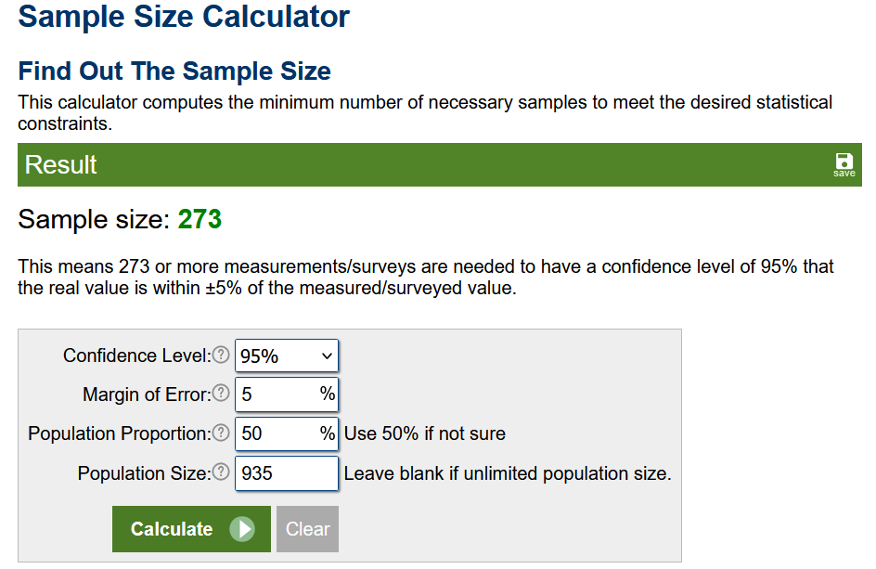
المصدر: مخرجات برنامج Simple Size Calculator
  - حدود الدراسة
- الحدود الموضوعية: تناولت الدراسة المتغيرات الرئيسية والتي تمثلت في التدريب والتطوير المهني (كمتغير مستقل)، وكفاءة العاملين (كمتغير تابع) وذلك بغرض التعرف على دور التدريب والتطوير المهني في تحسين كفاءة الطيارين في الخطوط الجوية السعودية.
- الحدود المكانية: اقتصرت الدراسة على الخطوط الجوية السعودية.
- الحدود البشرية: اقتصرت الدراسة على آراء طيارين الخطوط الجوية السعودية.
- الحدود الزمنية: تتمثل في مدة البداية في اعداد الدراسة وهي بداية من عام 2024 حتى نهاية عام 2025.
  - الأساليب الإحصائية المستخدمة في تحليل البيانات
سوف يتم استخدام برنامج الرزمة للإحصائية للعلوم الاجتماعية (SPSS) لمعالجة البيانات التي تم تجميعها إلكترونيا باستخدام خدمات استمارات جوجل، بعد جمع البيانات، تم تحليلها باستخدام الأساليب الإحصائية المناسبة لضمان دقة النتائج، وتشمل:
- تحليل وصفي (Descriptive Analysis):تم استخدام النسب المئوية، التكرارات، المتوسط الحسابي والانحراف المعياري لتحليل إجابات الاستبيان. يهدف هذا التحليل إلى وصف خصائص العينة وتقديم ملخص عام للبيانات.
- تحليل الارتباط (Correlation Analysis): تم استخدام تحليل الارتباط لقياس العلاقة بين التدريب والتطوير المهني وكفاءة الطيارين. تم استخدام معامل الارتباط بيرسون (Pearson Correlation) لمعرفة قوة العلاقة بين المتغيرات.
- تحليل التباين الأحادي (ANOVA): تم تطبيق اختبار تحليل التباين الأحادي لمعرفة ما إذا كان هناك فروق ذات دلالة إحصائية بين الطيارين من مختلف الفئات (حديثي التوظيف، متوسطي الخبرة، ذوي الخبرة العالية) في مدى استفادتهم من التدريب.
- التحليل باستخدام برنامج SPSS: تم إدخال البيانات المستخلصة من الاستبيانات إلى برنامج SPSS لإجراء التحليلات الإحصائية. تم استخدام اختبارات الصدق والثبات (مثل اختبار كرونباخ ألفا) للتأكد من موثوقية أداة الدراسة.

الفصل الرابع

الدراسة التطبيقية

الفصل الرابع
4. الدراسة التطبيقية

1.4 مقدمة
يتناول هذا الفصل الجانب التطبيقي والعملي للدراسة, ذلك الجانب الذي يقدم اختبار فرضيات الدراسة، وذلك من خلال تحليل البيانات التي تم جمعها من المبحوثين بواسطة أداة الدراسة (الاستبانة)، وتحويل تلك البيانات إلى نتائج كمية ذات دلالة إحصائية يمكن تفسيرها وربطها بأهداف الدراسة, وبذلك يمكن الوصول إلى إجابات لأسئلة الدراسة.
ويقوم هذا الفصل على اختبار دور التدريب والتطوير المهني في تحسين كفاءة الطيارين في الخطوط الجوية السعودية، وذلك بالاعتماد على المعالجات الإحصائية المناسبة باستخدام برنامج الحزمة الإحصائية للعلوم الاجتماعية .(SPSS)
كما يتضمن الفصل عرضا للجداول والنتائج الرقمية الخاصة بكل من ثبات وصدق الأداة، وتحليل المتوسطات والانحرافات المعيارية، إضافة إلى تحليل النتائج الإحصائية لاختبارات الفرضيات.
  - التحليل الإحصائي للبيانات
تم اختبار ثبات وصدق الاستبانة من خلال عينة فرعية مكونة من ( 30 ) استبانة، تم توزيعها على عينة عشوائية من المبحوثين, وتم استردادها كاملة، وتم الاعتماد على برنامج (SPSS)لتنفيذ المعالجات الإحصائية للعينة.

1.2.4 اختبار ثبات الاستبانة
تم تنفيذ اختبار (معامل ألفا كرونباخ) لاختبار ثبات الاستبانة من خلال إيجاد مدى تغير نتائج الاستبانة عند إعادة توزيعها على المبحوثين، ويوضح الجدول (4-1) نتائج اختبار الثبات.

جدول (4 – 1)
نتائج اختبار ثبات الاستبانة
العنصر | العبارات | عدد العبارات | معامل كرونباخ ألفا قبل إجراء التعديلات | معامل كرونباخ ألفا بعد إجراء التعديلات | معامل كرونباخ ألفا للمحور ككل قبل إجراء التعديلات | معامل كرونباخ ألفا للمحور ككل بعد إجراء التعديلات
التدريب والتطوير المهني | 1 – 10 | 10 | 0.965 | 0.968 | 0.965 | 0.968
كفاءة الطيارين | 11 – 20 | 10 | 0.964 | 0.965 | 0.964 | 0.965
أثر التدريب المهني على كفاءة الطيارين | 21 – 30 | 10 | 0.953 | 0.956 | 0.953 | 0.956
معامل الثبات العام |  | 30 |  |  | 0.979 | 0.980
المصدر: من مخرجات برنامج spss.
تم التحقق من ثبات الاستبانة باختبار معامل ألفا كرونباخ والذي تظهر نتائجه بالجدول السابق (4-1)، وظهر من نتائج الاختبار ما يلي:
- فقرات قياس المتغير المستقل (التدريب والتطوير)، جميعها سجلت ثباتا مقداره 0.965، ويزيد الثبات ليصل إلى 0,968 بحذف أحد فقرات المقياس.
- فقرات قياس المتغير التابع (كفاءة الطيارين)، تسجل ثباتا مقداره 0.964، وبحذف أحد فقرات المقياس يزيد الثبات بشكل غير مؤثر ليصل إلى 0.965.
- فقرات قياس (أثر التدريب والتطوير على كفاءة الطيارين) سجلت ثباتا مقداره 0.953, وإذا ما تم حذف أحد فقرات المقياس يزيد الثبات ليصل إلى 0.956.
- محاور الاستبانة التي تقيس المتغير المستقل والتابع سجلت ثباتا عاما 0.979، ويزيد هذا الثبات زيادة طفيفة جدا بحذف أحد فقرات الاستبانة ليصل إلى 0.980.
بذلك فإن جميع فقرات قياس المتغيرات سجلت ثباتا أكبر من 70%، بما يشير إلى عدم الحاجة لحذف أي فقرة من فقرات الاستبانة إلا بعد التحقق من صدق تلك الفقرات.
    - اختبار صدق الاستبانة
تم التحقق من الاتساق الداخلي والصدق البنائي للاستبانة، وذلك من خلال إيجاد معاملات الارتباط بين فقرات الاستبانة والأبعاد التي تقيسها بعضها البعض فيما يسمى باختبار الصدق، الذي تتضح نتائجه من الجداول التالي عرضها، كما يلي:
- اختبار صدق فقرات التدريب والتطوير المهني (المتغير المستقل)
جدول (4 – 2) اختبار صدق التدريب والتطوير المهني
 | العبارة | الاتساق الداخلي |  | الصدق البنائي
 | العبارة | معامل الارتباط | المعنويه Sig | معامل الارتباط | المعنويه Sig
1 | أحصل على فرص تدريب بشكل دوري في الخطوط الجوية السعودية | 0.771 | 0.000 | 0,771 | 0.000
2 | البرامج التدريبية التي أحصل عليها تتماشى مع التقنيات الحديثة في الطيران | 0.888 | 0.000 | 0,771 | 0.000
3 | يتم تحديث محتوى التدريب باستمرار ليتناسب مع متطلبات السلامة | 0.852 | 0.000 | 0,771 | 0.000
4 | التدريب الذي أتلقاه يشتمل على محاكاة واقعية لحالات الطوارئ | 0.666 | 0.000 | 0,771 | 0.000
5 | تتوفر لدي موارد إلكترونية تساعدني في التطوير الذاتي والمهني | 0,820 | 0,000 | 0,771 | 0.000
6 | برامج التدريب المقدمة تراعي اختلاف مستوى الخبرة بين الطيارين | 0,827 | 0,000 | 0,771 | 0.000
7 | يتم إشراكي في تقييم فعالية البرامج التدريبية | 0,961 | 0,000 | 0,771 | 0.000
8 | يتوفر لي تدريب على المهارات غير الفنية مثل القيادة واتخاذ القرار | 0.943 | 0.000 | 0,771 | 0.000
9 | جودة التدريب في الشركة عالية مقارنة بالمعايير الدولية | 0.906 | 0.000 | 0,771 | 0.000
10 | أشعر أن الشركة تستثمر فعليا في تطوير مهاراتي | 0.896 | 0.000 | 0,771 | 0.000
المصدر: مخرجات برنامج SPSS.
يتضح من النتائج التي تظهر بالجدول رقم (4 - 2) أن فقرات قياس المتغير المستقل (التدريب والتطوير) تُعبِر بصدق عن ما تم تصميمها لقياسه، فقد سجلت جميع تلك الفقرات علاقات ارتباط بين قوية ومتوسطة عند مستوى معنوية أقل من 0.05.
- اختبار صدق فقرات كفاءة الطيارين (المتغير التابع)
جدول (4 – 3) اختبار صدق كفاءة الطيارين
 | العبارة | الاتساق الداخلي |  | الصدق البنائي
 | العبارة | معامل الارتباط | المعنويه Sig | معامل الارتباط | المعنويه Sig
1 | أتمكن من تنفيذ المهام المطلوبة مني بدقة وفعالية | 0.747 | 0.000 | 0,771 | 0.000
2 | أمتلك القدرة على التعامل مع حالات الطوارئ بكفاءة | 0.884 | 0.000 | 0,771 | 0.000
3 | أستخدم التقنيات الحديثة في الطائرة بفعالية | 0.941 | 0.000 | 0,771 | 0.000
4 | أستطيع اتخاذ قرارات سريعة وصحيحة أثناء الطيران | 0.944 | 0.000 | 0,771 | 0.000
5 | أتمتع بمهارات التفكير النقدي والتحليل أثناء أداء المهام | 0,859 | 0,000 | 0,771 | 0.000
6 | ألتزم بمعايير السلامة وجودة الأداء بشكل مستمر | 0,738 | 0,000 | 0,771 | 0.000
7 | أمتلك مهارات تواصل فعّالة مع زملائي خلال الطيران | 0,793 | 0,000 | 0,771 | 0.000
8 | أطبق المعلومات التي اكتسبتها من التدريب في المواقف العملية | 0.899 | 0.000 | 0,771 | 0.000
9 | أتمكن من تطوير نفسي باستمرار بناء على التغذية الراجعة | 0.881 | 0.000 | 0,771 | 0.000
10 | أتمتع بالكفاءة العامة التي تؤهلني لأداء مهامي بتميز | 0.802 | 0.000 | 0,771 | 0.000
المصدر: مخرجات برنامج SPSS.

يتضح من الجدول رقم (4 - 3) أن فقرات قياس المتغير التابع (كفاءة الطيارين) تُعبِر بصدق عن ما تم تصميمها لقياسه، فقد سجلت جميع تلك الفقرات علاقات ارتباط بين قوية ومتوسطة عند مستوى معنوية أقل من 0.05.

ج. اختبار صدق فقرات أثر التدريب والتطوير المهني على كفاءة الطيارين
جدول (4 – 4) اختبار صدق أثر التدريب والتطوير المهني على كفاءة الطيارين
 | العبارة | الاتساق الداخلي |  | الصدق البنائي
 | العبارة | معامل الارتباط | المعنويه Sig | معامل الارتباط | المعنويه Sig
1 | ساعدني التدريب الذي تلقيته على تحسين قدرتي في القيادة الجوية | 0.701 | 0.000 | 0,771 | 0.000
2 | أدى التدريب إلى تعزيز قدرتي على اتخاذ قرارات سريعة ودقيقة | 0.701 | 0.000 | 0,771 | 0.000
3 | أشعر بتحسن ملحوظ في أدائي المهني بعد كل دورة تدريبية | 0.807 | 0.000 | 0,771 | 0.000
4 | التطوير المهني المستمر جعلني أكثر التزاما بمهامي | 0.886 | 0.000 | 0,771 | 0.000
5 | أثر التدريب إيجابي في تعزيز شعوري بالكفاءة والثقة في الطيران | 0,917 | 0,000 | 0,771 | 0.000
6 | البرامج التدريبية أسهمت في تحسين قدرتي على التعامل مع الزملاء | 0.917 | 0,000 | 0,771 | 0.000
7 | أدى التدريب إلى تقليل الأخطاء في بيئة العمل | 0,857 | 0,000 | 0,771 | 0.000
8 | لاحظت تحسنا في تقييمات الأداء بعد التدريب | 0.876 | 0.000 | 0,771 | 0.000
9 | ساعدني التدريب في التكيف مع التغيرات التقنية الحديثة في الطيران | 0.857 | 0.000 | 0,771 | 0.000
10 | يوجد أثر واضح للتدريب على تعزيز سلامة العمليات الجوية | 0.827 | 0.000 | 0,771 | 0.000
المصدر: مخرجات برنامج SPSS.

يتضح من الجدول رقم (4 - 4) أن فقرات قياس (أثر التدريب والتطوير على كفاءة الطيارين) تُعبِر بصدق عن ما تم تصميمها لقياسه، فقد سجلت جميع تلك الفقرات علاقات ارتباط بين قوية ومتوسطة عند مستوى معنوية أقل من 0.05.

3.2.4 تحليل المعالجات الإحصائية
تم حساب عينة الدراسة باستخدام برنامج Sample Size Calculator عند مستوى ثقة 95%، وبلغت عينة الدراسة (273) مفردة، حيث تمثل مجتمع الدراسة في جميع الطيارين العاملين في الخطوط الجوية السعودية، سواء كانوا طيارين مبتدئين، طيارين ذوي خبرة متوسطة، أو طيارين ذوي خبرة عالية. والبالغ عددهم 935 طيارا وفقا لبيان المؤسسة العامة للخطوط السعودية 2022،وقد تم توزيع استمارات الاستبانة على عينة الدراسة بالكامل، وتم استرداد عدد (262) استبانة صالحة للتحليل الإحصائي، بنسبة استرداد بلغت 95.9%.
- خصائص عينة الدراسة
- الجنس
جدول (4 – 5) خصائص عينة الدراسة وفقا لمتغير الجنس
الجنس | العدد | النسبة
ذكر | 257 | 98.1%
أنثى | 5 | 1.9%
المجموع | 262 | 100%
المصدر: مخرجات برنامج spss.
يشير الجدول رقم (4 - 5) إلى أن خصائص عينة الدراسة من حيث الجنس يغلب عليها الذكور، الذين بلغ عددهم (257) ذكر بنسبة 98.1% من عينة الدراسة، فيما بلغ عدد الإناث (5) إناث بنسبة 1.9% من عينة الدراسة, ويرجع ذلك في الغالب إلى طبيعة العمل الشاقة التي تحتاج إلى المجهود والتغيب عن الوطن والسكن في أوقات كثيرة والتي تتناسب مع الذكور بشكل أكبر.
- العمر
يشير الجدول التالي رقم (4 - 6) إلى أن النسبة الغالبة على المبحوثين من حيث العمر هي فئة من تتراوح أعمارهم من 30 إلى أقل من 40 سنة بنسبة 37%، ويليها بشكل مباشر فئة من تتراوح أعمارهم من 40 إلى أقل من 50 سنة بنسبة 36.6%، وتأتي في المرتبة الثالثة فئة من تزيد أعمارهم عن 50 سنة بنسبة 18,7%، وفي المرتبة الرابعة والأخيرة تأتي فئة من تقل أعمارهم عن 30 سنة بنسبة 7.6%.
جدول (4 – 6) خصائص عينة الدراسة وفقا لمتغير العمر
العمر | العدد | النسبة
أقل من 30 سنة | 20 | 7.6%
من 30 إلى أقل من 40 سنة | 97 | 37%
من 40 إلى أقل من 50 سنة | 96 | 36.6%
50 عام فأكثر | 49 | 18.7%
المجموع | 262 | 100%
المصدر: مخرجات برنامج spss.
- عدد سنوات الخبرة كطيار
جدول (4 – 7) خصائص عينة الدراسة وفقا لمتغير عدد سنوات الخبرة
عدد سنوات الخبرة | العدد | النسبة
أقل من 5 سنوات | 20 | 7.6%
من 5 - 10 سنوات | 30 | 11.5%
10 سنوات فأكثر | 212 | 80.9%
المجموع | 262 | 100%
المصدر: مخرجات برنامج spss.

يشير الجدول (4 – 7) إلى أن عينة الدراسة يغلب عليها من يتمتعون بخبرة أكثر من 10 سنوات بنسبة 80.9%, يليها من لديهم خبرة من 5 إلى 10 سنوات بنسبة 11.5%, وفي المرتبة الأخيرة من تقل خبرتهم عن 5 سنوات بنسبة 7.6%, بما يمكن اعتباره ميزة تنافسية للخطوط الجوية السعودية التي تتمتع بعدد كبير من الطيارين ذوي الخبرات العالية التي تزيد عن 10 سنوات.
- الرتبة الحالية
يظهر الجدول التالي (4 – 8) أن عينة الدراسة يغلب عليها من يعملون برتبة كابتن أول بنسبة 51.5%, ويليها الطيارين برتبة كابتن بنسبة 43.9%, ثم مساعد طيار بنسبة 4.6% من عينة الدراسة.
جدول (4 – 8) خصائص عينة الدراسة وفقا لمتغير الرتبة الحالية
الرتبة الحالية | العدد | النسبة
مساعد طيار | 12 | 4.6%
كابتن | 115 | 43.9%
كابتن أول | 135 | 51.5%
المجموع | 262 | 100%
المصدر: مخرجات برنامج spss.
- عدد الدورات التدريبية
جدول (4 – 9) خصائص عينة الدراسة وفقا لمتغير عدد الدورات التدريبية
عدد الدورات التدريبية | العدد | النسبة
لا يوجد | 20 | 7.6%
دورة واحدة | 97 | 37%
دورتين | 96 | 36.6%
3 دورات فأكثر | 49 | 18.7%
المجموع | 262 | 100%
المصدر: مخرجات برنامج spss.
يشير الجدول (4 – 9) إلى أن عينة الدراسة يغلب عليها الحاصلين على دورة واحدة في آخر ثلاث سنوات بنسبة 37%, ويليها الحاصلين على دورتين تدريبيتين في آخر ثلاث سنوات بنسبة 36.6%, وفي المرتبة الأخيرة الحاصلين على 3 دورات فأكثر بنسبة 18.7%, بما يفيد أن الشركة تهتم بالتدريب وتركز على الدورات التدريبية للطيارين بنسبة مقبولة.
- الإحصاء الوصفية لمتغيرات الدراسة
- التدريب والتطوير المهني
نستنج من إجابات المبحوثين على فقرات مقياس (التدريب والتطوير المهني) والتي تظهر نتائجها في الجدول رقم (4 - 10) أنها تتمتع بالموافقة نحو جميع الفقرات، فيما عدا الفقرتين الثامنة والتاسعة التي جاءت إجابات المبحوثين عليهما محايدة.
تعكس الإجابات بشكل عام موافقة المبحوثين على تمتع الخطوط الجوية السعودية بمستوى جيد من التدريب والتطوير المهني، وقد تراوحت المتوسطات الحسابية على فقرات هذا المقياس بين (3.21 – 3.77).
وقد احتلت الفقرة العاشرة المركز الأول بمتوسط حسابي يبلغ (3.77)، بما يشير إلى تمتع الخطوط الجوية السعودية بالاستثمار في تطوير مهارات الطيارين، في حين احتلت الفقرة الثامنة المركز الأخير بين فقرات المقياس بمتوسط (3.21) بما يشير إلى حاجة الطيارين إلى التدريب على مهارات إدارية مثل مهارات القيادة, ويليها الفقرة التاسعة بمتوسط (3.22) بما يشير إلى أن التدريب يحتاج إلى جودة أعلى ليضاهي المعايير الدولية للتدريب.
جدول (4 – 10) المتوسطات الحسابية والانحرافات المعيارية لإجابات المبحوثين على مقياس التدريب والتطوير المهني
 | العبارة | المتوسط | الانحراف المعياري | درجة الموافقة
1 | أحصل على فرص تدريب بشكل دوري في الخطوط الجوية السعودية | 3.73 | 0.656 | أوافق
2 | البرامج التدريبية التي أحصل عليها تتماشى مع التقنيات الحديثة في الطيران | 3.47 | 0.874 | أوافق
3 | يتم تحديث محتوى التدريب باستمرار ليتناسب مع متطلبات السلامة | 3.56 | 0.841 | أوافق
4 | التدريب يشتمل على محاكاة واقعية لحالات الطوارئ | 3.74 | 0.614 | أوافق
5 | تتوفر لدي موارد إلكترونية تساعدني في التطوير الذاتي والمهني | 3.57 | 0.840 | أوافق
6 | برامج التدريب تراعي اختلاف مستوى الخبرة بين الطيارين | 3.53 | 0.815 | أوافق
7 | يتم إشراكي في تقييم فعالية البرامج التدريبية | 3.40 | 0.891 | أوافق
8 | يتوفر تدريب على المهارات غير فنية مثل القيادة واتخاذ القرار | 3.21 | 0.879 | محايد
9 | جودة التدريب في الشركة عالية بالمقارنة مع المعايير الدولية | 3.22 | 0.850 | محايد
10 | أشعر أن الشركة تستثمر فعليا في تطوير مهاراتي | 3.77 | 0.421 | أوافق
المتوسط والانحراف المعياري الكلي للتدريب والتطوير المهني |  | 3.52 | 0.446 | أوافق
المصدر: مخرجات برنامج SPSS.
- تحسين كفاءة الطيارين
جدول (4 – 11) المتوسطات الحسابية والانحرافات المعيارية لإجابات المبحوثين على مقياس تحسين كفاءة الطيارين
 | العبارة | المتوسط | الانحراف المعياري | درجة الموافقة
1 | أتمكن من تنفيذ المهام المطلوبة مني بدقة وفعالية | 3.23 | 0.853 | محايد
2 | أمتلك القدرة على التعامل مع حالات الطوارئ بكفاءة | 3.55 | 1.312 | أوافق
3 | أستخدم التقنيات الحديثة في الطائرة بفعالية | 3.24 | 1.061 | محايد
4 | أستطيع اتخاذ قرارات سريعة وصحيحة أثناء الطيران | 3.25 | 1.041 | محايد
5 | أتمتع بمهارات التفكير النقدي والتحليل أثناء أداء المهام | 3.27 | 0.801 | محايد
6 | ألتزم بمعايير السلامة وجودة الأداء بشكل مستمر | 3.09 | 0.821 | محايد
7 | أمتلك مهارات تواصل فعّالة مع زملائي خلال الطيران | 3.20 | 0.845 | محايد
8 | أطبق المعلومات التي اكتسبتها من التدريب في المواقف العملية | 3.05 | 0.898 | محايد
9 | أتمكن من تطوير نفسي باستمرار بناء على التغذية الراجعة | 3.12 | 0.955 | محايد
10 | أتمتع بالكفاءة العامة التي تؤهلني لأداء مهامي بتميز | 3.19 | 0.894 | محايد
المتوسط والانحراف المعياري الكلي لتحسين كفاءة الطيارين |  | 3.21 | 0.523 | محايد
المصدر: مخرجات برنامج SPSS.
نستنج من إجابات المبحوثين على فقرات مقياس (تحسين كفاءة الطيارين) والتي تظهر نتائجها في الجدول رقم (4 - 11) أنها محايدة نحو جميع الفقرات، فقد بلغت المتوسطات الحسابية لتلك الفقرات أكبر من (2,60) وأقل من (3,40) بما يشير إلى المحايدة، فيما عدا الفقرة الثانية التي تمتعت بالموافقة بمتوسط حسابي بلغ (3.55)، وقد تراوحت المتوسطات الحسابية على فقرات هذا المقياس بين (3.05 – 3.55).
وقد احتلت الفقرة الثانية المركز الأول بمتوسط حسابي يبلغ (3.55)، بما يشير إلى امتلاك الطيارين بالخطوط الجوية السعودية قدرات التعامل مع الحالات الطارئة بما يضيف ميزة تنافسية للشركة، في حين احتلت الفقرة الثامنة المركز الأخير بين فقرات المقياس بمتوسط (3.05) بما يشير إلى وجود فجوة بين التدريب والتطبيق العملي للمهارات التي اكتسبها الطيار من التدريب.

- أثر التدريب والتطوير على كفاءة الطيارين
جدول (4 – 12) المتوسطات الحسابية والانحرافات المعيارية لمقياس أثر التدريب على كفاءة الطيارين
 | العبارة | المتوسط | الانحراف المعياري | درجة الموافقة
1 | ساعدني التدريب الذي تلقيته على تحسين قدرتي في القيادة الجوية | 3.25 | 0.834 | محايد
2 | أدى التدريب إلى تعزيز قدرتي على اتخاذ قرارات سريعة ودقيقة | 3.85 | 1.189 | أوافق
3 | أشعر بتحسن ملحوظ في أدائي المهني بعد كل دورة تدريبية | 3.71 | 1.111 | أوافق
4 | التطوير المهني المستمر جعلني أكثر التزاما بمهامي | 3.33 | 1.043 | محايد
5 | أثر التدريب إيجابي في تعزيز شعوري بالكفاءة والثقة في الطيران | 3.30 | 1.116 | محايد
6 | البرامج التدريبية أسهمت في تحسين قدرتي على التعامل مع الزملاء | 3.36 | 0.798 | محايد
7 | أدى التدريب إلى تقليل الأخطاء في بيئة العمل | 3.11 | 0.864 | محايد
8 | لاحظت تحسنا في تقييمات الأداء بعد التدريب | 3.29 | 1.051 | محايد
9 | ساعدني التدريب في التكيف مع التغيرات التقنية الحديثة في الطيران | 3.23 | 1.089 | محايد
10 | يوجد أثر واضح للتدريب على تعزيز سلامة العمليات الجوية | 3.46 | 0.945 | أوافق
المتوسط والانحراف المعياري الكلي لأثر التدريب والتطوير المهني على تحسين كفاءة الطيارين |  | 3.38 | 0.381 | محايد
المصدر: مخرجات برنامج SPSS.
نستنج من إجابات المبحوثين على فقرات مقياس (أثر التدريب والتطوير المهني على كفاءة الطيارين) والتي تظهر نتائجها في الجدول رقم (4 - 12) أنها محايدة بشكل عام، فقد بلغت المتوسطات الحسابية لمعظم تلك الفقرات أكبر من (2,60) وأقل من (3,40)، فيما عدا الفقرات الثانية والثالثة والعاشرة فقد اتسمت بالموافقة, بما يشير إلى محايدة المبحوثين على أثر التدريب والتطوير المهني على كفاءة الطيارين، وقد تراوحت المتوسطات الحسابية على فقرات هذا المقياس بين (3.11 – 3.85).
وقد احتلت الفقرة الثانية المركز الأول بمتوسط حسابي يبلغ (3.85)، بما يشير إلى تمتع تمتع برامج التدريب بتعزيز قدرات الطيارين على اتخاذ قرارات سريعة ودقيقة، ويليها في المركز الثاني الفقرة الثالثة بمتوسط حسابي (3.71) بما يشير إلى الفوائد الملموسة من الدورات التدريبية من جانب الطيارين, في حين احتلت الفقرة السابعة المركز الأخير بين فقرات المقياس بمتوسط (3.11) بما يشير إلى أن التدريب قد يكون أدى إلى تقليل الأخطاء ولكن ليس بالنسبة المرجوة التي يرغب فيها الطيارين.

4.2.4 تحليل الارتباط (Correlation Analysis)
تم الاعتماد على تحليل الارتباط لقياس العلاقة بين التدريب والتطوير المهني وكفاءة الطيارين, فتم استخدام معامل الارتباط بيرسون (Pearson Correlation) لمعرفة قوة العلاقة بين المتغيرين المستقل والتابع.

جدول (4 – 13) قوة العلاقة بين التدريب والتطوير المهني وكفاءة الطيارين
 | كفاءة الطيارين | التدريب والتطوير المهني
التدريب والتطوير المهني | 0.640 | 1
كفاءة الطيارين | 1 | 0.640
المصدر: مخرجات برنامج SPSS.

يشير الجدول (4 – 13) إلى العلاقة بين التدريب والتطوير المهني وكفاءة الطيارين, ويتضح من قيمة معامل الارتباط البالغ (0.640) أن العلاقة بين التدريب والتطوير المهني وكفاءة الطيارين, علاقة ارتباط طردي متوسط.

    - تحليل الانحدار الخطي
جدول (4 – 14) تحليل الانحدار الخطي للمتغيرات
النموذج | درجات الحريه df | مجموع المربعات | متوسط المربعات | قيمة F | مستوى دلالة F
الانحدار | 1 | 29.229 | 29.229 | 180.247 | 0.000
البواقي | 260 | 42.163 | 0.162 | 180.247 | 0.000
المجموع | 261 | 71.392 |  | 180.247 | 0.000
المتغيرات | المعاملات غير القياسية |  | المعاملات القياسية | المعلمية الإحصائية t المحسوبة | الدلالة الإحصائية Sig
المتغيرات | معامل التأثير B | الانحراف المعياري | معامل الترتيب Beta | المعلمية الإحصائية t المحسوبة | الدلالة الإحصائية Sig
ثابت الانحدار | 0.581 | 0.198 |  | 2.937 | 0.004
التدريب والتطوير المهني | 0,749 | 0.056 | 0.640 | 13.426 | 0.000
معاملات الارتباط R | معامل التحديد R Square | معامل التحديد المُصحَح Adjusted R Square |  | الانحراف المعياري Std.Error
0.640 | 0.409 | 0.407 |  | 0.40270
المصدر: مخرجات برنامج SPSS.

من خلال النتائج التي يظهرها الجدول السابق رقم (4 - 14) يتضح وجود أثر معنوي ذو دلالة إحصائية عند مستوى معنوية (α ≤ 0.05) للمتغير المستقل (التدريب والتطوير المهني) على المتغير التابع (تحسين كفاءة الطيارين) بقيمة ارتباط طردية متوسطة تبلغ (0.640) وبدلالة إحصائية بلغت (0.00) أي أنها أقل من 0.05.
كما تشير النتائج إلى أن معامل التحديد ( $R^{2}$ ) يساوي (0.409), أي أن نسبة 40.9% من التغير الذي يحدث في كفاءة الطيارين يرجع سببه إلى التغير الحادث في التدريب والتطوير المهني.
كما أفادت النتائج أن قيمة الدلالة الإحصائية للمتغير المستقل (التدريب والتطوير المهني) Sig تساوي 0.000 أقل من (0.05), وكذلك قيمة المعلمية الإحصائية t المحسوبة تساوي (13.426) وهي أكبر من 1.96, بما يشير إلى وجود أثر معنوي ذو دلالة إحصائية للتدريب والتطوير المهني على تحسين كفاءة الطيارين.
كما تشير النتائج إلى أن قيمة معامل التأثير B للمتغير المستقل (التدريب والتطوير المهني) تساوي 0.749, ويشير ذلك إلى أنه كلما زاد التدريب والتطوير المهني بمقدار 1% أدى ذلك إلى تحسين كفاءة الطيارين بمقدار 74.9%.

6.2.4 تحليل التباين الأحادي (ANOVA)
تم إجراء اختبار تحليل التباين الأحادي لمعرفة ما إذا كان هناك فروق ذات دلالة إحصائية بين الطيارين من مختلف الفئات (حديثي الخبرة، متوسطي الخبرة، ذوي الخبرة العالية) في مدى استفادتهم من التدريب.
جدول (4 – 15) تحليل التباين الأحادي وفقا لسنوات الخبرة
النموذج | درجات الحريه df | مجموع المربعات | متوسط المربعات | قيمة F | مستوى دلالة F
الانحدار | 1 | 0.504 | 0.504 | 1.848 | 0.175
البواقي | 263 | 92,716 | 0,353 | 1.848 | 0.175
المجموع | 264 | 145,743 |  | 1.848 | 0.175
المتغيرات | المعاملات غير القياسية |  | المعاملات القياسية | المعلمية الإحصائية t المحسوبة | الدلالة الإحصائية Sig
المتغيرات | معامل التأثير B | الانحراف المعياري | معامل الترتيب Beta | المعلمية الإحصائية t المحسوبة | الدلالة الإحصائية Sig
ثابت الانحدار | 3.015 | 0.153 |  | 19.735 | 0.000
عدد سنوات الخبرة | 0.074 | 0.055 | 0.084 | 1.359 | 0.175
معاملات الارتباط R | معامل التحديد R Square | معامل التحديد المُصحَح Adjusted R Square |  | الانحراف المعياري Std.Error
0.084 | 0.007 | 0.003 |  | 0.52216
المصدر: مخرجات برنامج SPSS.
من خلال النتائج التي يظهرها الجدول السابق رقم (4 - 15) يتضح عدم وجود فروق ذات دلالة إحصائية بين الطيارين من مختلف الفئات (حديثي الخبرة، متوسطي الخبرة، ذوي الخبرة العالية) في مدى استفادتهم من التدريب.
حيث تشير النتائج إلى أن معامل التحديد ( $R^{2}$ ) يساوي (0.007), كما أفادت النتائج أن قيمة الدلالة الإحصائية لمتغير (عدد سنوات الخبرة) Sig تساوي 0.175 أكبر من (0.05), وكذلك قيمة المعلمية الإحصائية t المحسوبة تساوي (1.359) وهي أقل من 1.96, بما يشير إلى عدم وجود فروق ذات دلالة إحصائية بين الطيارين من مختلف الفئات (حديثي الخبرة، متوسطي الخبرة، ذوي الخبرة العالية) في مدى استفادتهم من التدريب.

الفصل الخامس

نتائج وتوصيات الدراسة

الفصل الخامس
5.نتائج وتوصيات الدراسة

1.5 مقدمة
يهدف هذا الفصل إلى مناقشة نتائج الدراسة التطبيقية التي تناولت "دور التدريب والتطوير المهني في تحسين كفاءة الطيارين في الخطوط الجوية السعودية"، من خلال تحليل العلاقة بين التدريب والتطوير المهني ودوره في تحسين كفاءة الطيارين، ومقارنة هذه النتائج بما توصلت إليه دراسات سابقة, كما يشمل الفصل التحديات التي واجهت الباحث أثناء إعداد الدراسة، بالإضافة إلى التوصيات الموجهة إلى الجهات المعنية وآليات تنفيذها، وأخيرا توصيات لدراسات مستقبلية.

2.5 النتائج المتعلقة بأسئلة الدراسة

1.2.5 النتائج المتعلقة بالسؤال الرئيس
ينص السؤال الرئيس على: ما هو دور التدريب والتطوير المهني في تحسين كفاءة الطيارين في الخطوط الجوية السعودية؟
يتقاطع هذا السؤال مع فقرات الاستبانة التي تقيس التدريب والتطوير المهني كمتغير مستقل, والفقرات التي تقيس كفاءة الطيارين كمتغير تابع, حيث أظهرت إجابات أفراد عينة الدراسة التي تظهر من تحليل البيانات أن العلاقة بين التدريب والتطوير المهني وكفاءة الطيارين تظهر قوتها واتجاهها من قيمة معامل الارتباط البالغ (0.640), والذي يشير إلى أن العلاقة بين التدريب والتطوير المهني وكفاءة الطيارين, علاقة ارتباط طردي متوسط.
كما أفادت نتائج تحليل الانحدار بين المتغيرين المستقل والتابع وجود أثر معنوي ذو دلالة إحصائية عند مستوى معنوية (α ≤ 0.05) للمتغير المستقل (التدريب والتطوير المهني) على المتغير التابع (تحسين كفاءة الطيارين) بقيمة ارتباط طردية متوسطة تبلغ (0.640) وبدلالة إحصائية بلغت (0.00) أي أنها أقل من 0.05.
كما تشير النتائج إلى أن معامل التحديد ( $R^{2}$ ) يساوي (0.409), أي أن نسبة 40.9% من التغير الذي يحدث في كفاءة الطيارين يرجع سببه إلى التغير الحادث في التدريب والتطوير المهني.
كما أفادت النتائج أن قيمة الدلالة الإحصائية للمتغير المستقل (التدريب والتطوير المهني) Sig تساوي 0.000 أقل من (0.05), وكذلك قيمة المعلمية الإحصائية t المحسوبة تساوي (13.426) وهي أكبر من 1.96, بما يشير إلى وجود أثر معنوي ذو دلالة إحصائية للتدريب والتطوير المهني على تحسين كفاءة الطيارين.
كما تشير النتائج إلى أن قيمة معامل التأثير B للمتغير المستقل (التدريب والتطوير المهني) تساوي 0.749, ويشير ذلك إلى أنه كلما زاد التدريب والتطوير المهني بمقدار 1% أدى ذلك إلى تحسين كفاءة الطيارين بمقدار 74.9%.
وفي ذلك فإن الدراسة الحالية تتفق مع دراسة (الفل, 2024) التي توصلت إلى مجموعة من النتائج أهمها وجود أثر طردي ذي دلالة إحصائية لمستوى تطبيق التدريب المصغر على كفاءة العاملين في الشركات العاملة في مجال السياحة بمحافظة البحر الأحمر, كما اتفقت مع دراسة (الطاهر وأبو سن, 2019) التي توصلت إلى وجود علاقة إيجابية جزئية بين توجه إدارة الموارد البشرية الخضراء وكفاءة وفعالية العاملين, حيث يتمثل التدريب والتطوير المهني كأحد أبعاد إدارة الموارد البشرية, واتفقت مع دراسة (شعيب وأسامة, 2022) التي توصلت إلى أن نشاط التدريب يساهم في تخفيض حوادث العمل من خلال تلقين العامل الطريقة الآمنة و السليمة في أداء العمل, كما أفادت بأن التحديد الدقيق للاحتياجات التدريبية يساهم في فعالية البرنامج التدريبي و نجاحه، وذلك من خلال توافق محتوى و مضمون البرنامج التدريبي مع متطلبات العمال, كما اتفقت الدراسة مع دراسة (ضاوية, 2022) التي توصلت إلى أن المعارف والمهارات المكتسبة من التدريب تعمل على الرفع من كفاءة العمل داخل المؤسسة، وتساهم البرامج التدريبية في الرفع من أداء العاملين وتحسين الفعالية التنظيمية داخل المؤسسة، كما تستطيع المؤسسة أن تواجه المواقف والظروف المفاجأة، وتستطيع المؤسسة تحقيق أهدافها من خلال التدريب والتطوير المهني.
في حين اختلفت الدراسة الحالية مع دراسة (السبيعي, 2025) التي توصلت إلى وجود مستوى مرتفع من التحديات الإدارية للتطوير المهني عن بعد للقيادات المدرسية بمنطقة الإحساء بالمملكة العربية السعودية.

2.2.5 النتائج المتعلقة بالسؤال الفرعي الأول
ينص السؤال الفرعي الأول على: ما هو مستوى التدريب والتطوير المهني للطيارين في الخطوط الجوية السعودية؟
يتقاطع هذا السؤال مع فقرات الاستبانة التي تقيس (التدريب والتطوير المهني), حيث أظهرت نتائج تحليل البيانات أن إجابات المبحوثين تتمتع بالموافقة نحو جميع الفقرات، فيما عدا الفقرتين الثامنة والتاسعة التي جاءت إجابات المبحوثين عليهما محايدة.
تعكس إجابات المبحوثين بشكل عام موافقة المبحوثين على تمتع الخطوط الجوية السعودية بمستوى جيد من التدريب والتطوير المهني، حيث بلغ المتوسط الحسابي العام (3.55), وقد تراوحت المتوسطات الحسابية على فقرات هذا المقياس بين (3.21 – 3.77).
وقد احتلت الفقرة العاشرة المركز الأول بمتوسط حسابي يبلغ (3.77)، بما يشير إلى تمتع الخطوط الجوية السعودية بالاستثمار بشكل جيد في تطوير مهارات الطيارين، في حين احتلت الفقرة الثامنة المركز الأخير بين فقرات المقياس بمتوسط (3.21) بما يشير إلى حاجة الطيارين إلى التدريب على مهارات إدارية مثل مهارات القيادة, ويليها الفقرة التاسعة بمتوسط (3.22) بما يشير إلى أن التدريب يحتاج إلى جودة أعلى ليضاهي المعايير الدولية للتدريب.
وقد توافقت الدراسة الحالية في هذه النتيجة مع دراسة (الفل, 2024) التي توصلت إلى أن الشركات العاملة في مجال السياحة بمحافظة البحر الأحمر تتمتع بمستوى مميز من التدريب والتطوير المهني للعاملين, في حين اختلفت مع دراسة (السبيعي, 2025) التي توصلت إلى عدم تمتع القيادات المدرسية بمنطقة الإحساء بالمملكة العربية السعودية بمستوى مقبول من التدريب والتطوير المهني.

3.2.5 النتائج المتعلقة بالسؤال الفرعي الثاني
ينص السؤال الفرعي الثاني على: ماهو مستوى كفاءة الطيارين في الخطوط الجوية السعودية؟
يتقاطع هذا السؤال مع فقرات الاستبانة التي تقيس كفاءة الطيارين كمتغير تابع, حيث أظهرت نتائج تحليل البيانات أن الخطوط الجوية السعودية تتمتع بمستوى مقبول من كفاءة الطيارين, حيث جاءت إجابات المبحوثين محايدة نحو جميع الفقرات، فقد بلغت المتوسطات الحسابية لتلك الفقرات أكبر من (2,60) وأقل من (3,40) بما يشير إلى المحايدة، فيما عدا الفقرة الثانية التي تمتعت بالموافقة بمتوسط حسابي بلغ (3.55)، وقد تراوحت المتوسطات الحسابية على فقرات هذا المقياس بين (3.05 – 3.55).
وقد احتلت الفقرة الثانية المركز الأول بمتوسط حسابي يبلغ (3.55)، بما يشير إلى امتلاك الطيارين بالخطوط الجوية السعودية قدرات التعامل مع الحالات الطارئة بما يضيف ميزة تنافسية للشركة، في حين احتلت الفقرة الثامنة المركز الأخير بين فقرات المقياس بمتوسط (3.05) بما يشير إلى وجود فجوة بين التدريب والتطبيق العملي للمهارات التي اكتسبها الطيار من التدريب.
وفي ذلك فإن الدراسة الحالية تتفق في هذه النتيجة مع دراسة (الفل, 2024) التي توصلت إلى أن الشركات العاملة في مجال السياحة بمحافظة البحر الأحمر يتمتع العاملين بها بمستوى مميز من الكفاءة, في حين اختلفت مع دراسة (السبيعي, 2025) التي توصلت إلى عدم تمتع القيادات المدرسية بمنطقة الإحساء بالمملكة العربية السعودية بمستوى مميز من الكفاءة.

4.2.5 النتائج المتعلقة بالسؤال الفرعي الثالث
ينص السؤال الفرعي الثالث على: هل يوجد أثر معنوي ذو دلالة احصائية للتدريب والتطوير المهني في تحسين كفاءة الطيارين في الخطوط الجوية السعودية؟
يتقاطع هذا السؤال مع فقرات الاستبانة التي تقيس أثر التدريب والتطوير المهني في تحسين كفاءة الطيارين في الخطوط الجوية السعودية, حيث أظهرت نتائج تحليل البيانات وجود أثر معنوي ذو دلالة إحصائية عند مستوى معنوية (α ≤ 0.05) للتدريب والتطوير المهني في تحسين كفاءة الطيارين, وذلك بقيمة ارتباط طردية متوسطة تبلغ (0.640) وبدلالة إحصائية بلغت (0.00).
كما تشير النتائج إلى أن معامل التحديد ( $R^{2}$ ) يساوي (0.409), أي أن نسبة 40.9% من التغير الذي يحدث في كفاءة الطيارين يرجع سببه إلى التغير الحادث في التدريب والتطوير المهني.
كما أفادت النتائج أن قيمة الدلالة الإحصائية للمتغير المستقل (التدريب والتطوير المهني) Sig تساوي 0.000 أقل من (0.05), وكذلك قيمة المعلمية الإحصائية t المحسوبة تساوي (13.426) وهي أكبر من 1.96, بما يؤكد وجود أثر معنوي ذو دلالة إحصائية للتدريب والتطوير المهني على تحسين كفاءة الطيارين.
كما تشير النتائج إلى أن قيمة معامل التأثير B للمتغير المستقل (التدريب والتطوير المهني) تساوي 0.749, ويشير ذلك إلى أنه كلما زاد التدريب والتطوير المهني بمقدار 1% أدى ذلك إلى تحسين كفاءة الطيارين بمقدار 74.9%, وبذلك فقد توصلت الدراسة إلى وجود أثر معنوي ذو دلالة إحصائية للتدريب والتطوير المهني على تحسين كفاءة الطيارين في الخطوط الجوية السعودية.
وفي ذلك فإن نتائج الدراسة الحالية تتفق مع دراسة (الفل, 2024) التي توصلت إلى وجود أثر طردي ذي دلالة إحصائية لمستوى تطبيق التدريب المصغر على كفاءة العاملين في الشركات العاملة في مجال السياحة بمحافظة البحر الأحمر, كما اتفقت مع دراسة (الطاهر وأبو سن, 2019) التي توصلت إلى وجود علاقة إيجابية جزئية بين توجه إدارة الموارد البشرية الخضراء وكفاءة وفعالية العاملين.

3.5 التحديات التي واجهت الدراسة
- صعوبة الوصول إلى بعض الطيارين بالخطوط الجوية السعودية بسبب اختلاف أوقات الرحلات وأوقات العمل.
- تحفظ بعض الطيارين في الإدلاء بآرائهم الصريحة.
- محدودية الدراسات السابقة التي تم تناولها في بيئة العمل السعودية المرتبطة بنفس موضوع الدراسة في قطاع الطيران المدني السعودي.
- ضيق الوقت المخصص لجمع البيانات وتحليلها ضمن الإطار الزمني المحدد للدراسة.

4.5 توصيات الدراسة
من خلال ما تم التوصل إليه من نتائج، نخلص إلى بعض التوصيات ونلخصها في ما يلي:
- توصلت الدراسة إلى أن التدريب والتطوير المهني له أثر على تحسين كفاءة الطيارين بالخطوط الجوية السعودية، حيث كلما زاد التدريب والتطوير المهني بمقدار 1% أدى ذلك إلى تحسين كفاءة الطيارين بمقدار 74.9%، ولذلك نوصي بأن يتم الاهتمام بشكل أكبر بتطوير أنظمة التدريب, وذلك بالاعتماد على أنظمة حديثة في تصميم الاحتياجات التدريبية يتم تحديثها بشكل مستمر لتساهم في تمتع الشركة بطيارين أكفاء, على أن تكون الجهة المسؤولة عن تنفيذ هذه التوصية هي إدارة الموارد البشرية بالشركة.
- توصلت الدراسة إلى أن الفقرة الثامنة بين فقرات مقياس كفاءة الطيارين احتلت المركز الأخير بمتوسط (3.05), بما يشير إلى وجود فجوة بين التدريب والتطبيق العملي للمهارات التي اكتسبها الطيار من التدريب, ولذلك نوصي بأن يتم التركيز على تدريب الطيارين بشكل عملي أكثر من النظري, على أن يعتمد ذلك التدريب على خبراء الطيران الذين تم تقاعدهم والذين يتمتعون بخبرات طويلة في الطيران حتى تصل الشركة إلى أعلى مستوى ممكن من الكفاءة المهنية للطيارين, على أن تتولى إدارة الموارد البشرية بالشراكة مع الإدارة الفنية إنجاز تلك المهمة.
- وفقا لما توصلت إليه الدراسة من نتائج تفيد بأن الفقرة الثانية من فقرات مقياس كفاءة الطيارين احتلت المركز الأول بمتوسط حسابي يبلغ (3.55)، بما يشير إلى امتلاك الطيارين بالخطوط الجوية السعودية قدرات التعامل مع الحالات الطارئة بما يضيف ميزة تنافسية للشركة, ولذلك نوصي بالتركيز بشكل أكبر على تلك الميزة التنافسية وعدم فقدها, وذلك بتدريب الطيارين الأكثر حداثة بشكل كبير على كيفية التعامل مع الحالات الطارئة, وذلك بتنفيذ أعمال طوارئ محاكية للواقع العملي وتدريب الطيارين على كيفية تخطيها, كما يجب أن تمتلك الشركة سجلات للمعرفة وذلك بتخزين المعرفة ونقلها بين طياريها, تلك المعرفة التي تتولد من خبرات تجاوز الأزمات والحالات الطارئة, على أن تتولى إدارة الموارد البشرية إنجاز تلك التوصية.
- بناء على ما توصلت إليه الدراسة من نتائج تفيد بأن الفقرة الثامنة المركز من فقرات مقيا سالتدريب والتطوير المهني احتلت الأخير بين فقرات المقياس بمتوسط (3.21), بما يشير إلى حاجة الطيارين إلى التدريب على مهارات إدارية مثل مهارات القيادة, لذلك نوصي بتركيز إدارة الشركة على إعداد برامج تدريبية لإعداد القادة للطيارين, حتى تمتلك الشركة صف ثاني لقيادتها مستقبلا بشكل سليم وتستمر في نجاحها دون الحاجة إلى استيراد قادة من خارجها, على أن تتولى إدارة الموارد البشرية بالشركة تلك المهمة.
- توصلت الدراسة في نتائجها إلى أن الفقرة التاسعة من فقرات مقياس التدريب والتطوير المهني جاءت محايدة بمتوسط حسابي (3.22), بما يشير إلى أن التدريب يحتاج إلى جودة أعلى ليضاهي المعايير الدولية للتدريب، ولذلك نوصي بأن تهتم الشركة برصد ميزانيات أكبر للتدريب والاعتماد على بيوت الخبرة في التدريب حتى تصل البرامج التدريبية بالشركة إلى مستوى يعادل المعايير الدولية للتدريب، مع ضرورة التركيز على قياس أثر مردود الدورات التدريبية على كفاءة الطيارين بشكل دوري ومستمر, كما نوصي بضرورة تخصيص موارد مالية وبشرية أكبر للدورات التدريبية وورش العمل وذلك لما لها من مردود إيجابي قوي على تحسين كفاءة الطيارين، ولذلك يجب اعتماد ميزانية كبيرة أكبر من المعتمدة حاليا لإقامة الدورات التدريبية وجذب المحاضرين الأكفاء المهرة من خبراء المجال من خارج الشركة ومن ذوي الخبرة من داخلها لتطوير قدرات الطيارين, ولذلك فإن إدارة الشؤون المالية بالتعاون مع إدارة التدريب والتطوير وإدارة الموارد البشرية مسؤولين عن تخصيص بند مالي مستدام لهذا الغرض، مع استقطاب مدربين داخليين وخارجيين متخصصين لتلبية احتياجات تدريب الطيارين, على أن يتولى قسم التدريب إعداد خطة تنفيذية لتحقيق هذا الغرض.

5.5 توصيات لدراسات مستقبلية
- إجراء دراسة مقارنة بين التدريب والتطوير المهني في شركات الطيران الحكومية والخاصة في المملكة العربية السعودية.
- تحليل أثر الذكاء الاصطناعي على تحسين كفاءة الطيارين بالخطوط الجوية السعودية.
- دراسة أثر القيادة التحويلية على تحسين كفاءة الطيارين بالخطوط الجوية السعودية.
- التحقق من العلاقة بين الإدارة الرشيقة ومدى تأثيرها على رفع كفاءة الطيارين بالخطوط الجوية السعودية.
- دراسة دور أنظمة الموارد البشرية في تعزيز كفاءة الطيارين بالخطوط الجوية السعودية.

المراجع

أولا: المراجع العربية
- أبوعمر، حســـين على محمد. (2023). استراتيجيات التحول الرقمي وأثره على كفاءة العاملين بإدارات العلاقات العامة نحو تعزيز الميزة التنافسية. المجلة المصرية لبحوث الرأى العام. 22(4). 437-483.
- السبيعي، أمل بنت سعد. (2025). تحديات التطوير المهني (عن بعد) للقيادات المدرسية في محافظة الإحساء بالمملكة العربية السعودية. Journal of Arts, Literature, Humanities and Social Sciences, (116), 198-225.‏
- شعيب، عزوق، وأسامة، صيودة. (2021). دور التدريب المهني في التقليل من حوادث العمل في المؤسسة الاقتصادية، جامعة محمد البشير الابراهيمي، كلية العلوم الاجتماعية والإنسانية، قسم العلوم الاجتماعية، تخصص علم الاجتماع تنظيم وعمل.
- ضاوية، حمودي. (2022). دور التدريب المهني في تحسين الفعالية التنظيمية للعامل داخل المؤسسة دراسة ميدانية بالمديرية العملية لإتصالات الجزائر_ورقلة. رسالة ماجستير، جامعة قاصدي مرباح ورقلة، كلية العلوم الإنسانية والاجتماعية، قسم علم الاجتماع والديمغرافيا.
- الطاهر، سناء جاد الله الشيخ، وأبو سن، أحمد إبراهيم. (2019). أثر توجه إدارة الموارد البشرية الخضراء على كفاءة وفعالية العاملين في القطاع الصناعي في السودان. مجلة العلوم الإقتصادية و الإدارية و القانونية, 3(9), 129-110.
- العقيدي، عايد نافع. (2025). ضغوط العمل وتأثيرها على كفاءة أداء العاملين في القطاع الصحي السعودي. مجلة مستقبل العلوم الاجتماعية. 20(6). 41-76.
- غربا، أحمد. (2024). أثر التدريب المهني في تطوير الأداء التدريسي لدى معلمي اللغة العربية أثناء الخدمة. Journal of Scientific Development for Studies and Research (JSD), 5(20), 90-98.‏
- الفل، عمرو علي سيد أحمد. (2024). فاعلية استخدام التدريب المصغر في اثراء كفاءة العاملين في الشركات العاملة في مجال السياحة بمحافظة البحر الأحمر. مجلة القراءة والمعرفة. 24(269). 53-74.

ثانيا: المراجع الأجنبية
- Aguinis, H., & Kraiger, K. (2009). Benefits of training and development for individuals and teams. Annual Review of Psychology, 60, 451-474. https://doi.org/10.1146/annurev.psych.60.110707.163505
- Ahn, J. H., Lee, J. H., & Kim, H. D. (2024). A Study on the Effect of Evidence-Based Training (EBT) on Improving the Resilience of Civil Aviation Pilots in South Korea. Journal of the Korean Society for Aviation and Aeronautics, 32(3), 164-170.‏
- Bell, B. S., & Kozlowski, S. W. (2008). Active learning: Effects on employee performance. Journal of Management, 34(3), 387-411. https://doi.org/10.1177/0149206308318619
- Burke, L. A., & Hutchins, H. M. (2007). Training transfer: An integrative review. Human Resource Development Review, 6(3), 263-296. https://doi.org/10.1177/1534484307303035
- Casner, S. M., Geven, R. W., & Williams, K. T. (2013). The effectiveness of airline pilot training for abnormal events. Human Factors, 55(3), 477–485. https://doi.org/10.1177/0018720812466893
- Endsley, M. R. (1995). Toward a theory of situation awareness in dynamic systems. Human Factors, 37(1), 32–64. https://doi.org/10.1518/001872095779049543
- Gonzalo, J. O. (2024). Digital Transformation in Aviation Education: A Review of ICT Tools and Techniques. American Journal of Education and Technology, 3(3), 63-70.‏
- Hwang, E. S., & Kim, J. K. (2025). Success factors of evidence-based training for pilots. Information Development. https://doi.org/10.1177/02666669231159100
- Kolotusha, V. (2024). Design of professional competencies of aviation operators by the method of situation-oriented training in a uniform educational environment. Technology audit and production reserves, 4(2 (78)), 34-41.‏
- Koritarov, T. (2024). Advancing Unmanned Aerial Vehicles Pilots Training: Interactive Technologies And Gamified Learning For Enhanced Skills Acquisition. Norwegian Journal of development of the International Science No, 144, 144.‏
- Lutte, R. K., & Mills, R. W. (2019). Collaborating to train the next generation of pilots. Industry and Higher Education, 33(5), 354–362. https://doi.org/10.1177/0950422219876472
- MacLeod, N. (2021). Crew Resource Management Training: A Competence-Based Approach for Airline Pilots. Taylor & Francis. https://doi.org/10.1201/9781003138839
- Mavin, T. J., & Murray, P. S. (2010). The development of airline pilot skills through simulated practice. In Learning through practice: Models, traditions, orientations and approaches (pp. 223–239). Springer. https://doi.org/10.1007/978-90-481-3939-2_15
- Noe, R. A. (2017). Employee training and development. McGraw-Hill Education. https://www.mheducation.com/highered/product/employee-training-development-noe/M9781260565638.html
- Roth, W. M. (2015). The role of societal relations in a technology-rich teaching/learning setting: The case of professional development of airline pilots. Learning, Culture and Social Interaction, 7, 23–37. https://doi.org/10.1016/j.lcsi.2015.01.001
- Salas, E., Tannenbaum, S. I., Kraiger, K., & Smith-Jentsch, K. A. (2012). The science of training and development in organizations. Psychological Science in the Public Interest, 13(2), 74-101. https://doi.org/10.1177/1529100612436661
- Scheck, M. (2012). Training and management of pilots across generations. International Journal of Business and Social Research, 2(8), 40–54.
- Sitzmann, T., Ely, K., Brown, K. G., & Bauer, K. N. (2010). The impact of professional training on employee performance. Journal of Applied Psychology, 95(5), 835-850. https://doi.org/10.1037/a0019907
- Spencer, L. M., & Spencer, S. M. (1993). Competence at Work: Models for Superior Performance. Wiley.
- Toring, N. L., Maming, J. B., & Tus, J. Understanding Human Factors in Aircraft Avionics Operations.

الملاحق

ملحق رقم1

قائمة الاستقصاء

بسم الله الرحمن الرحيم

استبيان
الأستاذ/ة
تحية طيبة، وبعد،،
أنا طالب ماجستير بجامعة ميدأوشن، كلية الإدارة، وأجري حاليا دراسة بعنوان " دور التدريب والتطوير المهني في تحسين كفاءة الطيارين في الخطوط الجوية السعودية" .
وقد تم تصميم هذه الاستبانة لإكمال هذه الدراسة بالتطبيق على الخطوط الجوية السعودية. علما بأن الاستبانة مكونة من أربعة أقسام: القسم الأول خاص بالبيانات الشخصية، والثاني لتعرف على مستوى التدريب والتطوير المهني (المتغير المستقل)، والقسم الثالث لتعرف على كفاءة الطيارين في الخطوط الجوية السعودية(المتغير التابع)، والقسم الرابع لتعرف على أثر التدريب والتطوير المهني على كفاءة الطيارين ،والتي يتوقع أن تستغرق تعبئتها 10 دقائق.
أود أن أطلب منك التعاون في الإجابة على هذا الاستبيان. سيتم الحفاظ على سرية أي معلومات يتم الحصول عليها وستستخدم فقط لأغراض أكاديمية. نحن نقدر تعاونك كثيرا.
أشكرك مقدما على موافقتك على المشاركة في هذه الدراسة.
( الــبــاحــــــــــــــــــث )

القسم الأول: البيانات الشخصية
- الجنس:
- ذكر | - أنثي
- العمر:
- أقل من 30 سنة | - 39–30
- 49–40 | 50 فأكثر
- عدد سنوات الخبرة كطيار:
- أقل من 5 سنوات | - 5 – 10 سنوات
- أكثر من 10 سنوات
- الرتبة الحالية:
- مساعد طيار | - كابتن
- كابتن أول
- عدد الدورات التدريبية التي حصلت عليها خلال آخر 3 سنوات:
- لا توجد | - دورة واحدة
- دورتين | - أكثر من 3 دورات

القسم الثاني: مستوى التدريب والتطوير المهني (المتغير المستقل)
المطلوب التفضل بوضع علامة (✓) أمام اختيارك.
م | السؤال | درجة الموافقة
م | السؤال | موافق بشدة | موافق | محايد | غير موافق |  | غير موافق بشدة
1 | أحصل على فرص تدريب بشكل دوري في الخطوط الجوية السعودية
2 | البرامج التدريبية التي أحصل عليها تتماشى مع التقنيات الحديثة في الطيران
3 | يتم تحديث محتوى التدريب باستمرار ليتناسب مع متطلبات السلامة
4 | التدريب الذي أتلقاه يشتمل على محاكاة واقعية لحالات الطوارئ
5 | تتوفر لدي موارد إلكترونية تساعدني في التطوير الذاتي والمهني
6 | برامج التدريب المقدمة تراعي اختلاف مستوى الخبرة بين الطيارين
7 | يتم إشراكي في تقييم فعالية البرامج التدريبية
8 | يتوفر لي تدريب على المهارات غير الفنية مثل القيادة واتخاذ القرار
9 | جودة التدريب في الشركة عالية بالمقارنة مع المعايير الدولية
10 | أشعر أن الشركة تستثمر فعليا في تطوير مهاراتي

القسم الثالث: كفاءة الطيارين بالخطوط الجوية السعودية (المتغير التابع).
م | السؤال | درجة الموافقة
م | السؤال | موافق بشدة | موافق | محايد | غير موافق | غير موافق بشدة
11 | أتمكن من تنفيذ المهام المطلوبة مني بدقة وفعالية
12 | أمتلك القدرة على التعامل مع حالات الطوارئ بكفاءة
13 | أستخدم التقنيات الحديثة في الطائرة بفعالية
14 | أستطيع اتخاذ قرارات سريعة وصحيحة أثناء الطيران
15 | أتمتع بمهارات التفكير النقدي والتحليل أثناء أداء المهام
16 | ألتزم بمعايير السلامة وجودة الأداء بشكل مستمر
17 | أمتلك مهارات تواصل فعّالة مع زملائي خلال الطيران
18 | أطبق المعلومات التي اكتسبتها من التدريب في المواقف العملية
19 | أتمكن من تطوير نفسي باستمرار بناء على التغذية الراجعة
20 | أتمتع بالكفاءة العامة التي تؤهلني لأداء مهامي بتميز

القسم الرابع: أثر التدريب والتطوير المهني على كفاءة الطيارين.
م | السؤال | درجة الموافقة
م | السؤال | موافق بشدة | موافق | محايد | غير موافق | غير موافق بشدة
21 | ساعدني التدريب الذي تلقيته على تحسين قدرتي في القيادة الجوية
22 | أدى التدريب إلى تعزيز قدرتي على اتخاذ قرارات سريعة ودقيقة
23 | أشعر بتحسن ملحوظ في أدائي المهني بعد كل دورة تدريبية
24 | التطوير المهني المستمر جعلني أكثر التزاما بمهامي
25 | أثر التدريب إيجابي في تعزيز شعوري بالكفاءة والثقة في الطيران
26 | البرامج التدريبية أسهمت في تحسين قدرتي على التعامل مع الزملاء
27 | أدى التدريب إلى تقليل الأخطاء في بيئة العمل
28 | لاحظت تحسنا في تقييمات الأداء بعد التدريب
29 | ساعدني التدريب في التكيف مع التغيرات التقنية الحديثة في الطيران
30 | يوجد أثر واضح للتدريب على تعزيز سلامة العمليات الجوية
شكرا لمشاركتك
نقدر وقتك وجهدك في استكمال هذا الاستبيان. سيتم استخدام نتائج البحث لتطوير استراتيجيات أفضل في تدريب وتطوير الطيارين لرفع من مستوى كفائتهم في الخطوط الجوية السعودية.
مع أطيب تحياتي"" الباحث ""

ملحق رقم2

الجداول الإحصائية

ثبات الاستبانة
ثبات التدريب والتطوير (المتغير المستقل)
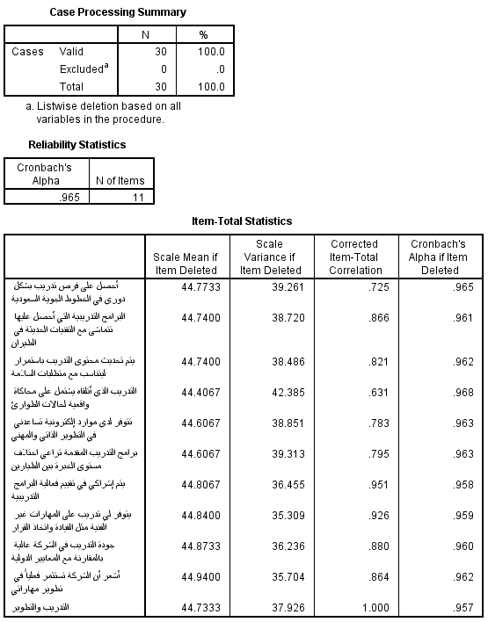

ثبات كفاءة الطيارين (المتغير التابع)
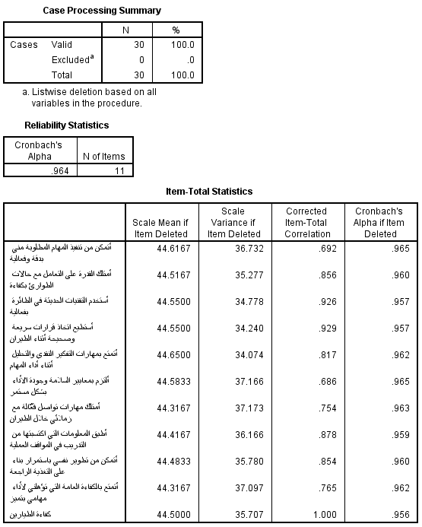

ثبات أثر التدريب والتطوير على كفاءة الطيارين
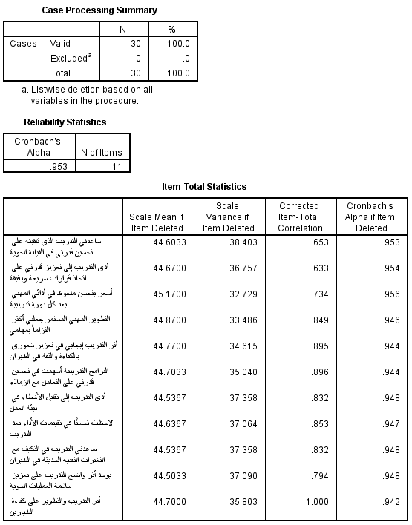

ثبات الاستبانة ككل
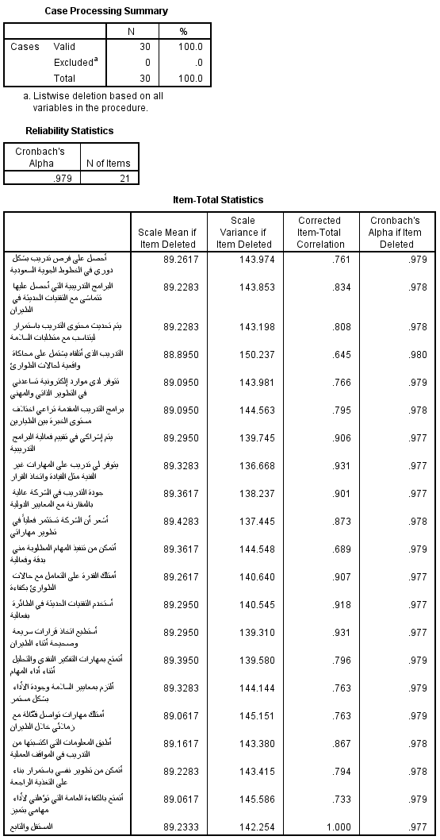
صدق الاستبانة
صدق التدريب والتطوير
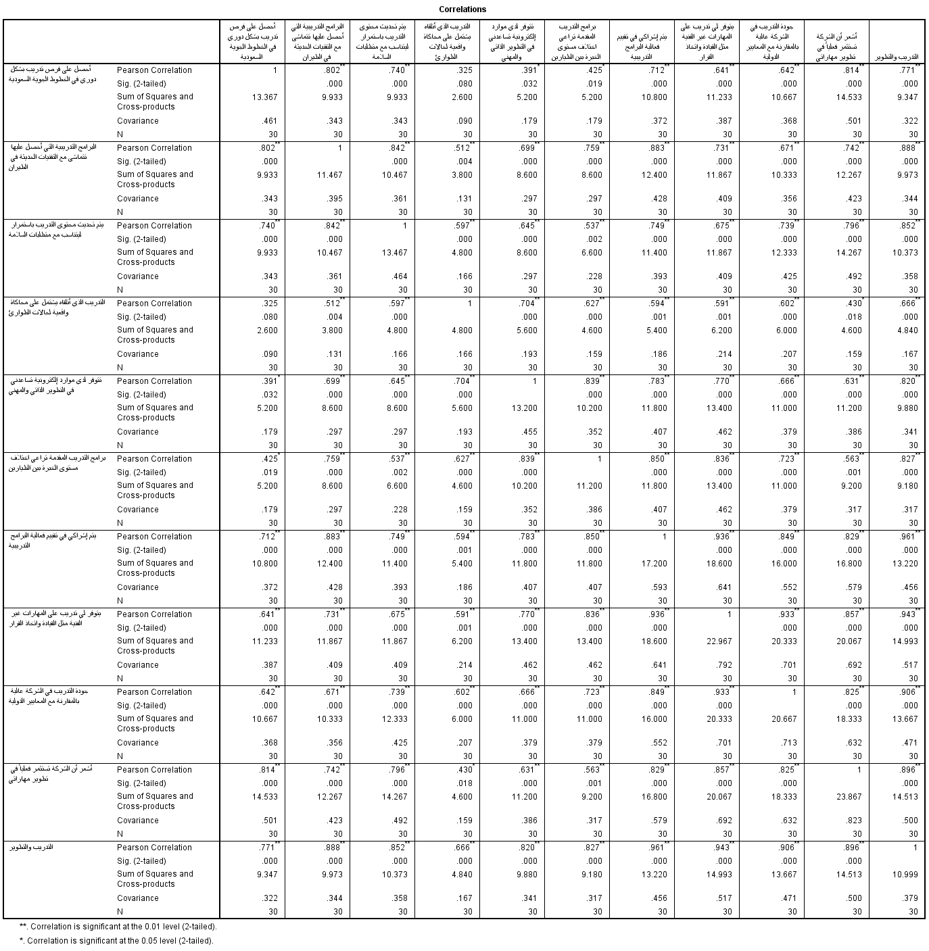

صدق كفاءة الطيارين
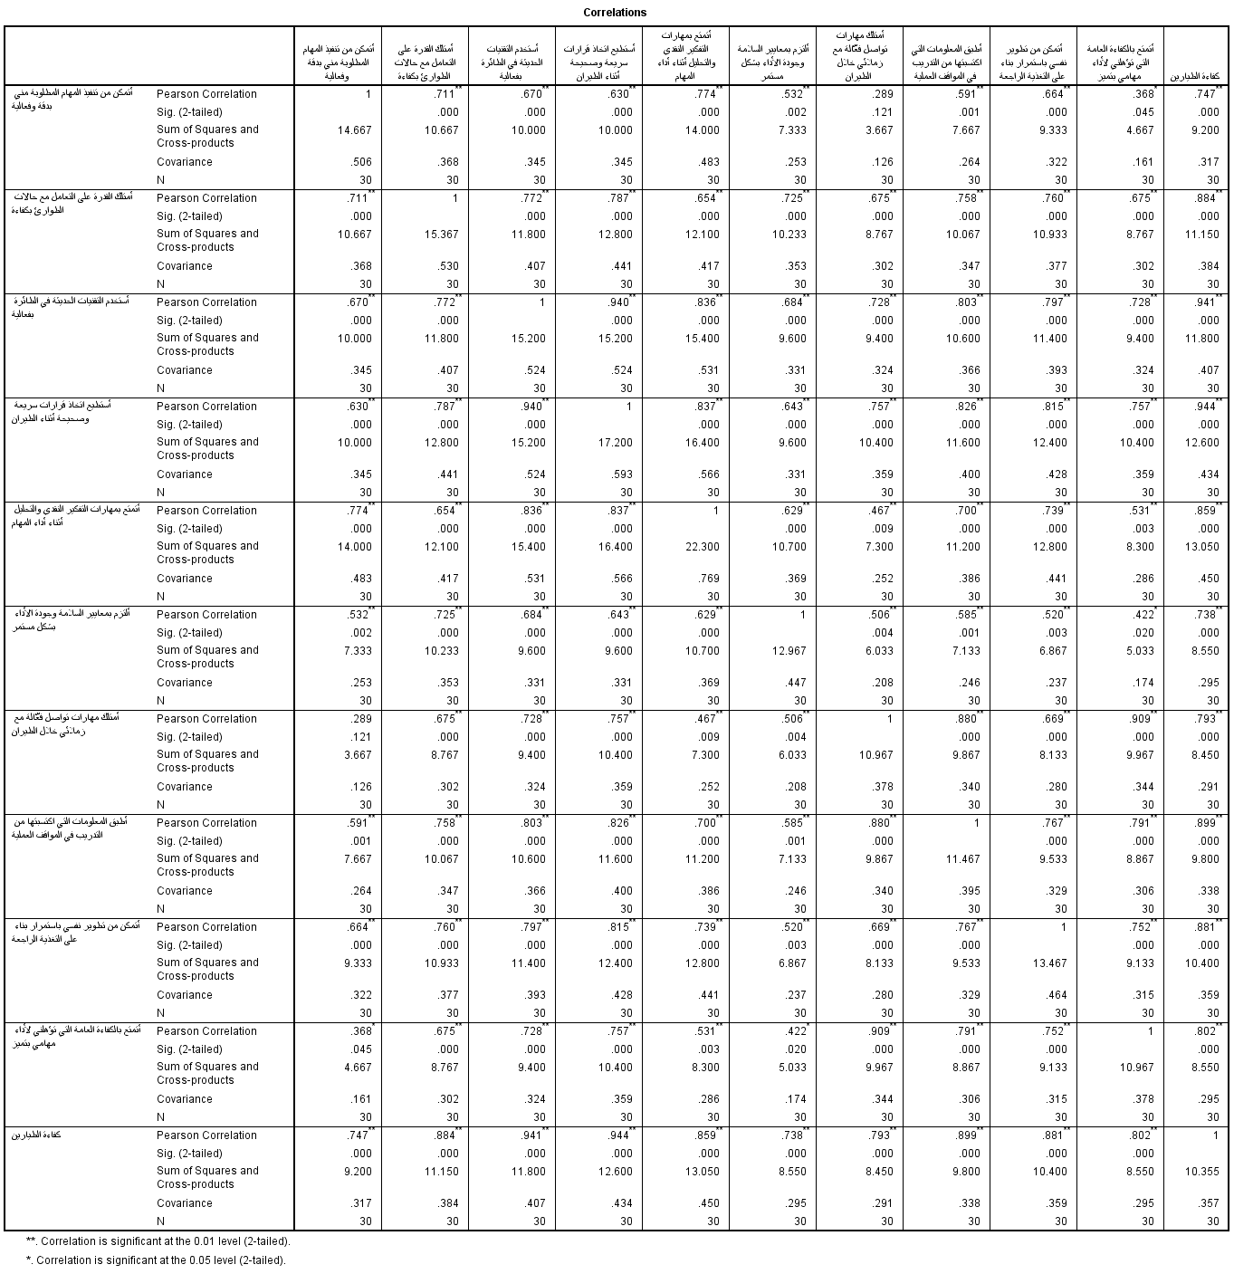
صدق أثر التدريب والتطوير على كفاءة الطيارين
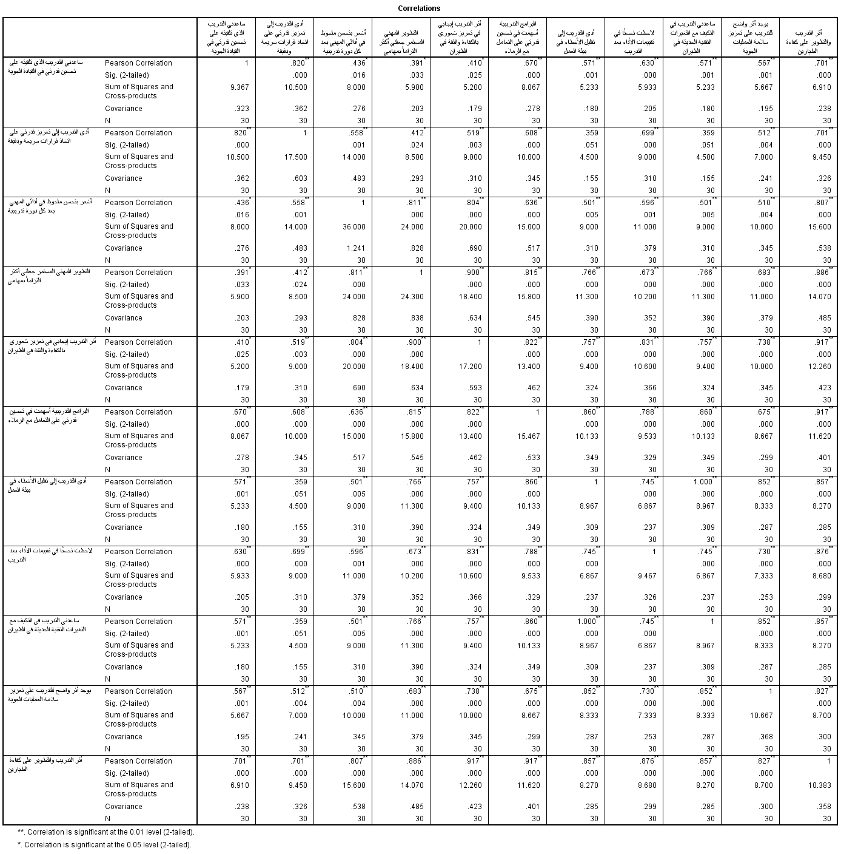

معالجة البيانات
خصائص عينة الدراسة
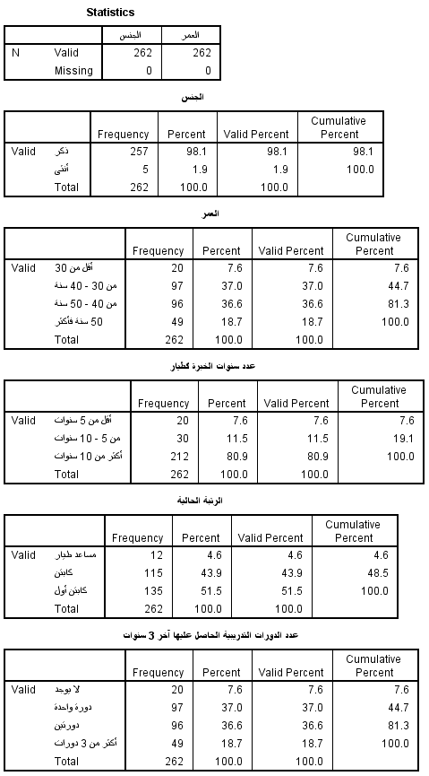

المتوسطات الحسابية والانحرافات المعيارية (المتغير المستقل)
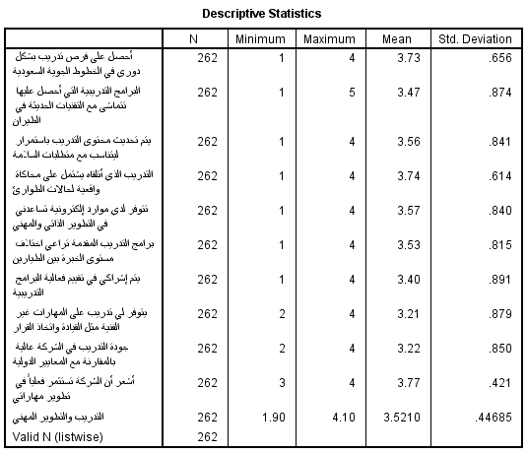

المتوسطات الحسابية والانحرافات المعيارية (المتغير التابع)
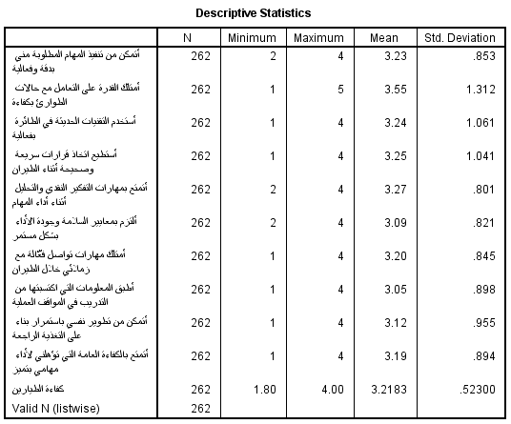

المتوسطات الحسابية والانحرافات المعيارية (أثر التدريب والتطوير على كفاءة الطيارين)
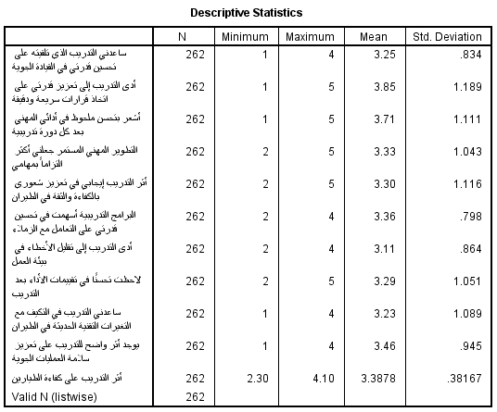

تحليل الانحدار الخطي
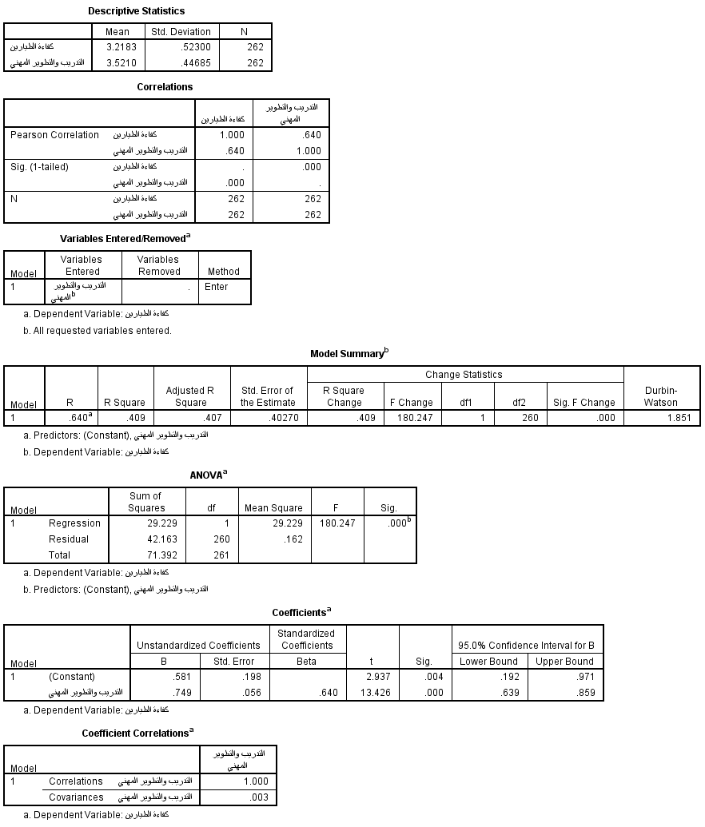

تحليل ANOVA


